

**შპს „ცეკური“**

**სოფ. ძეგვში შპს ,,ცეკური“-ს ასფალტ-ბეტონის ქარხნის ექსპლუატაციის პირობების ცვლილება**

**(ქარხნის წარმადობის და ბიტუმის სამარაგო რეზერვუარების რაოდენობის გაზრდა)**

**სკოპინგის ანგარიში**

**შემსრულებელი**

**შპს „გამა კონსალტინგი“**

**დირექტორი**  **ზ. მგალობლიშვილი**

**2021 წელი**

**GAMMA Consulting Ltd. 19d. Guramishvili av, 0192, Tbilisi, Georgia**

**Tel: +(995 32) 261 44 34 +(995 32) 260 15 27 E-mail:** [**zmgreen@gamma.ge**](mailto:zmgreen@gamma.ge)**; j.akhvlediani@gamma.ge**

**www.gamma.ge;** [**www.facebook.com/gammaconsultingGeorgia**](http://www.facebook.com/gammaconsultingGeorgia)

**სარჩევი**

[1 შესავალი 3](#_Toc61449491)

[2 ალტერნატივების ანალიზი 4](#_Toc61449492)

[2.1 არაქმედების ალტერნატივა 4](#_Toc61449493)

[3 შპს „ცეკური“-ს საქმიანობის ზოგადი მიმოხილვა 5](#_Toc61449494)

[3.1 ტერიტორიის მოკლე მიმოხილვა 5](#_Toc61449495)

[3.2 ასფალტ-ბეტონის ქარხნის საქმიანობის მოკლე მიმოხილვა 11](#_Toc61449496)

[3.2.1 ასფალტ-ბეტონის ქარხნის ტექნოლოგიური პროცესების აღწერა 11](#_Toc61449497)

[3.2.1.1 ნედლეულით მომარაგება 13](#_Toc61449498)

[3.2.2 საქმიანი ეზოს ტერიტორიაზე მოქმედი სხვა საწარმოო ობიექტების მიმოხილვა 13](#_Toc61449499)

[3.2.2.1 ბეტონის კვანძი 14](#_Toc61449500)

[3.2.2.2 ბლოკის წარმოება 15](#_Toc61449501)

[3.2.2.3 სამსხვრევ-დამხარისხებელი საამქრო 17](#_Toc61449502)

[3.2.2.4 საგზაო ემულსიის წარმოება 17](#_Toc61449503)

[3.2.2.5 საავტომობილო ბოქსები 18](#_Toc61449504)

[3.2.2.6 დიზელის საწვავის გასამართი სადგური 18](#_Toc61449505)

[3.3 საწარმოს სამუშაო რეჟიმი და პერსონალი 19](#_Toc61449506)

[3.4 ელექტრომომარაგება და ბუნებრივი აირით მომარაგება 19](#_Toc61449507)

[3.5 წყალმომარაგება და ჩამდინარე წყლების არინება 19](#_Toc61449508)

[4 ინფორმაცია საქმიანობის განხორციელების ადგილის შესახებ და გარემოზე ზემოქმედების რისკების წინასწარი შეფასება 20](#_Toc61449509)

[4.1 ზემოქმედება ატმოსფერულ ჰაერის ხარისხზე 21](#_Toc61449510)

[4.2 ხმაურის გავრცელება 22](#_Toc61449511)

[4.3 ზემოქმედება წყლის გარემოზე 24](#_Toc61449512)

[4.4 ზემოქმედება გრუნტის ხარისხზე 24](#_Toc61449513)

[4.5 ნარჩენები 25](#_Toc61449514)

[4.6 ზემოქმედება ბიოლოგიურ გარემოზე 25](#_Toc61449515)

[4.7 სოციალურ გარემოზე ზემოქმედება 26](#_Toc61449516)

[4.8 კუმულაციური ზემოქმედება 26](#_Toc61449517)

[5 გარემოსდაცვითი მენეჯმენტის და მონიტორინგის პრინციპები 27](#_Toc61449518)

[6 ინფორმაცია მომავალში ჩასატარებელი კვლევებისა და გზშ-ის ანგარიშის მომზადებისთვის საჭირო მეთოდების შესახებ 32](#_Toc61449519)

# შესავალი

წინამდებარე დოკუმენტი წარმოადგენს მცხეთის რაიონში, სოფელ ძეგვში არსებული ასფალტ-ბეტონის ქარხნის ექსპლუატაციის პირობების ცვლილების სკოპინგის ანგარიშს.

შპს „ცეკური“-ს სახელზე ასფალტის წარმოების საქმიანობაზე 2009 წლის 30 ივლისს გაცემულია ეკოლოგიური ექსპერტიზის დასკვნა N73. აღნიშნული დასკვნის მიხედვით, შპს „ცეკური”-ს საქმიანი ეზოს ტერიტორიაზე განსაზღვრული იყო 2 ერთეული ასფალტ-ბეტონის ქარხნის ფუნქციონირება, რომელთაგან ერთის წარმადობა შეადგენდა 25 ტ/სთ-ს, ხოლო მეორე ქარხნის წარმადობა იყო 56 ტ/სთ. 2017 წლიდან გაუქმებული და დემონტირებულია 25 ტ/სთ წარმადობის ქარხანა და ფუნქციონირებს მხოლოდ 56 ტ/სთ ქარხანა (მოდელი ДС-18563). როგორც რამდენიმე წლიანი ექსპლუატაციის პრაქტიკიდან გამომდინარე დადგინდა, ასფალტის ქარხნის ფაქტიური წარმადობა შეადგენს 60 ტ/სთ-ს და შესაბამისად მიღებული იქნა გადაწყვეტილება გარემოსდაცვითი დოკუმენტაციის ფაქტიურ წარმადობასთან შესაბამისობაში მოყვანის თაობაზე. ამასთანავე საქმიანი ეზოს ტერიტორიაზე საგზაო ემულსიის საწარმოო უბნის ამოქმედებასთან დაკავშირებით, ბიტუმსაცავში გაზრდილია რეზერვუარების რაოდენობა, კერძოდ: 2009 წლის N73 ეკოლოგიური ექსპერტიზის დასკვნის თანახმად საწარმოს ტერიტორიაზე განთავსებული იყო 5 ცალი 20 ტონიანი ბიტუმის სამარაგო რეზერვუარები, თუმცა წლების განმავლობაში ტერიტორიაზე დამატებული სხვდასხვა საქმიანებისთვის (ემულსიის წარმოებისთვის) საჭირო გახდა რეზერვუარების დამატება, შესაბამისად ამ ეტაპზე ორივე მიწის ნაკვეთზე განთავსებულია 15 ცალი ბიტუმის სამარაგო რეზერვუარი, მათ შორის 10 ცალი 20, ხოლო 5 ცალი 40 ტონიანი.

გარდა აღნიშნულისა, ეკოლოგიური ექსპერტიზის დასკვნის მიხედვით, ქარხნის ინერტული მასალებით მომარაგება ხდებოდა ქარხნის ტერიტორიაზე არსებული 2 ერთეული (СVL ტიპის) სამსხვრევ-დამხარისხებელი საამქროდან (თითოეული 23 მ3/სთ წარმადობის). დღეისათვის აღნიშნული საამქროები გატანილია ტერიტორიიდან და ასფალტის ქარხნის ინერტული მასალებით მომარაგება ხდება სხვა იურიდიული პრის (შპს „ამბ ჯგუფი“) სამსხვრევ-დამხარისხებელი საამქროდან. ქარხნის მიმდებარე ტერიტორიაზე მოწყობილია მცირე წარმადობის (6 მ3/სთ) სამსხვრევ-დამხარისხებელი საამქრო, რომელიც ძირითადად გამოიყენება წვრილი საკედლე ბლოკების წარმოებისათვის.

როგორც აღინიშნა, 2009 წლის ეკოლოგიური ექსპერტიზის დასკვნის პირობებისაგან განსხვავებით, დღეისათვის შემცირებულია შპს „ცეკური“-ს ასფალტ-ბეტონის საწარმოს საერთო წარმადობა (ორი ქარხნის ნაცვლად მუშაობს ერთი ქარხანა) და ჯამური 81 ტ/სთ-ის ნაცვლად მოქმედი ქარხნის ფაქტიური წარმადობა შეადგენს 60 ტ/სთ-ს, ხოლო წელიწადში 124, 800 ტ.

საქართველოს კანონის „გარემოსდაცვითი შეფასების კოდექსი“-ს მე-5 მუხლის, მე-12 პუნქტის მიხედვით, „გარემოსდაცვითი გადაწყვეტილებით გათვალისწინებული საქმიანობის საწარმოო ტექნოლოგიის განსხვავებული ტექნოლოგიით შეცვლა ან/და ექსპლუატაციის პირობების შეცვლა, მათ შორის, წარმადობის გაზრდა, ამ კოდექსით განსაზღვრული სკრინინგის პროცედურისადმი დაქვემდებარებულ საქმიანობად მიიჩნევა“, აღნიშულ საქმიანობასთან დაკავშირებით გარემოს დაცვისა და სოფლის მეურნეობის სამინისტროში წარდგენილი იყო სკრინინგის განცხადება, სკრინინგის ანგარიშთან ერთად, რასთან დაკავშირებითაც მინისტრის 2020 წლის 31 დეკემბრის N2-1266 ბრძანების თანახმად საქმიანობა დაექვემდებარა გარემოზე შემოქმედების შეფასების პროცედურას.

წინამდებარე სკოპინგის ანგარიში მომზადებულია შპს „ცეკური“-ს დაკვეთით და შპს „გამა კონსალტინგი“-ს მიერ. შპს „ცეკური“-ს და საკონსულტაციო კომპანია შპს „გამა კონსალტინგი“-ს საკონტაქტო ინფორმაცია მოცემულია ცხრილში 1.1.

**ცხრილი 1.1.**

|  |  |
| --- | --- |
| **საქმიანობის განმხორციელებელი კომპანია** | შპს „ცეკური“ |
| **კომპანიის იურიდიული მისამართი** | ქ. თბილისი, ხიზაბავრის ქ.N1, |
| **კომპანიის ფაქტიური მისამართი** | მცხეთის მუნიციპალიტეტი, სოფელი ძეგვი |
| **საქმიანობის სახე** | ასფალტ-ბეტონის წარმოება |
| **შპს „ცეკური“ -ს** **მონაცემები:** | |
| საიდენტიფიკაციო კოდი | 209442174 |
| ელექტრონული ფოსტა | cekuri@mail.ru |
| საკონტაქტო პირი | ნიკა ბანძელაძე |
| საკონტაქტო ტელეფონი | 593 34 00 33 |
| **საკონსულტაციო კომპანია:** | შპს „გამა კონსალტინგი” |
| შპს „გამა კონსალტინგი”-ს დირექტორი | ზ. მგალობლიშვილი |
| საკონტაქტო ტელეფონი | 2 61 44 34; 2 60 15 27 |

# ალტერნატივების ანალიზი

შპს „ცეკური“-ს საქმიანობა უკვე წლებია ხორციელდება მისავე საკუთრებაში არსებულ მიწის ნაკვეთებზე, საპროექტო ცვლილებებიც განხორციელებულია 2017 წელამდე, შესაბამისად წინამდებარე სკოპინგის ანგარიში არ გულისხმობს ახალ საქმიანობას, ან ახალი ტერიტორიების ათვისებას, მოხდება მხოლოდ არსებული ასფალტ-ბეტონის ქარხნის წარმადობის მცირედით ზრდა (4 ტ/სთ), შესაბამისად, როგორც წინამდებარე სკოპინგის, ასევე შემდგომ გზშ-ის ანგარიშში ალტერანტიული ვარიანტების განხილვა ფორმალური ხასიათის იქნებოდა, გარდა არაქმედების ალტერნატივისა, რომელიც მოცემულია ქვეთავში.

## არაქმედების ალტერნატივა

არაქმედების ალტერნატიული ვარიანტის შემთხვევაში არ განხორციელდებოდა ის ცვლილებები რაც ბოლო წლების განმავლობაში მოხდა შპს „ცეკური“-ს საქმიანი ეზოს ტერიტორიაზე. საგულისხმოა, რომ კომპანია საქმიანობას აღნიშნულ ტერიტორიებზე ახორციელებს ათეული წლების განმავლობაში, ხოლო 2009 წლიდან საქმიანობა ხორციელდება გარემოსდაცვითი გადაწყვეტილების საფუძველზე. გარემოსდაცვითი გადაწყვეტილებით საქმიანი ეზოს ტერიტორიაზე განთავსებული იყო 2 ერთეული ასფალტ-ბეტონის ქარხანა, დიდი წარმადობის სამსხვრევ-დამხარისხებლ საამქრო და სხვადასხვა დამხმარე საამქროები.

საწარმოს ექსპლუატაციის პირობების ცვლილების მიხედვით ადრე არსებული 2 ერთეული ასფალტ-ბეტონის ქარხნიდან, ერთი 25 ტ/სთ წარმადობის ქარხნის დემონტაჟი მოხდა 2017 წელს, ხოლო დაგეგმილია მე-2 56 ტ/სთ წარმადობის ქარხნის წარმადობის გაზრდა დაგეგმილია 60 ტ/სთ-მდე. განხორცილებული ცვლილებების შედეგად ნაცლად 81 ტ/სთ წარმადობის ორი ქარხნისა ტერიტორიაზე ფუნქციონირებს 60 ტ/სთ წარმადობის ერთი ქარხანა. შესაბამისად გარკვეულადაა შემცირებული გარემოზე ზემოქმედების რისკები, მათ შორის ატმოსფერული ჰაერის ხარისხზე ზემოქმედება.

გარდა აღნიშნულისა შეცვლილია ზოგიერთი დამხმარე საქმიანობის პირობები, კერძოდ: საქმიანი ეზოს ტერიტორიაზე ადრე არსებული 2 დიდი წარმადობის ინერტული მასალების სამსხვრევ-დამხარისხებელი საამქროს ნაცვლად, დღეისათვის ფუნქციონირებს მხოლოდ ერთი 6 მ3/სთ წარმადობის საამქრო, რომელიც განკუთვნილია წვრილი საკედლე ბლოკის წარმოების მომარაგებისათვის. ასფალტ-ბეტონის ქარხნის ინერტული მასალებით მომარაგება ხდება სხვა იურიდიული პირების დაქვემდებარებული სამსხვრევ დამხარისხებელი საამქროებიდან.

საგზაო სამშენებლო სამუშაოების შეუფერხებელი წარმოების მიზნით, საქმიანი ეზოს ტერიტორიაზე დანერგილია ე.წ. საგზაო ემულსიის წარმოება და გარდა ამისა ტერიტორიაზე მოწყობილია წვრილი საკედლე ბლოკის მცირე საამქრო.

როგორც ზემოთ აღნიშნა, საქმიანი ეზოს ტერიტორიაზე ასფალტ-ბეტონის წარმოების მოცულობის და ასევე ინერტული მასალები სამსხვრევ-დამხარისხებელი საამქროს წარმადობის შემცირებით, გარკვეულად შემცირდა გარემოზე ზემოქმედების რისკები, ხოლო დამატებითი დანერგილი დამხმარე საქმიანობები არ ხასიათდება გარემოზე ზემოქმედების მაღალი რისკები.

ყოველივე ზემოხსენებული ფაქტორების, არსებული და საპროექტო ცვლილებებით მოსალოდნელი ზემოქმედებების რისკების გაანალიზებით, არაქმედების ალტერნატივა მიუღებელად ჩაითვალა.

# შპს „ცეკური“-ს საქმიანობის ზოგადი მიმოხილვა

## ტერიტორიის მოკლე მიმოხილვა

შპს „ცეკური“-ს ასფალტ-ბეტონის ქარხანა მდებარეობს მცხეთის მუნიციპალიტეტის სოფ. ძეგვში მიმდებარე საქმიანი ეზოს ტერიტორიაზე. საქმიანი ეზო განთავსებულია შპს „ცეკური“-ს საკუთრებაში არსებულ, ფუნქციურად ურთიერთდაკავშირებულ 4 არასასოფლო-სამეურნეო დანიშნულების მიწის ნაკვეთზე: საკადასტრო კოდით: 72.11.05.302 (8000 მ2), 72.11.05.303 (7975 მ2), 72.11.02.057 (15026 მ2) და 72.11.05.279 (2000 მ2). აღნიშნული მიწის ნაკვეთები ერთმანეთს უკავშირდება გრუნტის გზით, რომელიც იმყოფება დამაკმაყოფილებელ მდგომარეობაში. საქმიანი ეზოს ტერიტორიაზე გარდა ასფალტ-ბეტონის ქარხნისა, ფუნქციონირებს სხვა საწარმოო ობიექტებიც, რაც გათვალისწინებული იქნება გარემოზე კუმულაციური ზემოქმედების შეფასების პროცესში. საქმიანი ეზოს ტერიტორიაზე არსებული საწარმოო ობიექტის ჩამონათვალი მოცემულია ქვემოთ:

* ასფალტ-ბეტონის ქარხანა;
* ბეტონის კვანძი;
* ბიტუმის სამარაგო რეზერვუარები;
* სამსხვრევ-დამხარისხებელი საამქრო;
* ავტომობილების სარემონტო ბოქსები;
* ავტოსადგომი;
* ბლოკის საწარმო;
* ემულსიის საწარმო;
* ბეტონის ნაკეთობების საამქრო;
* ოფისი;
* დამხმარე შენობები;

შპს ,,ცეკური“-ს საქმიანიო ეზოს ტერიტორიის სიტუაციური სქემა მოცემულია სურათებზე 2.1.1,

როგორც 2.1.1. სურათზეა მოცემული საქმიანი ეზოს შედგება ორი ერთმანეთისაგან დამოუკიდებელი ტერიტორიისაგან, რომლებიც პირობითად აღნიშნულია N1 და N2 ნაკვეთებად. აღსანიშნავია, რომ ორივე ნაკვეთი ასფალტის წარმოების ტექნოლოგიური პროცესებისათვის დაკავშირებულია ერთმანეთთან, კერძოდ: პირველ ნაკვეთზე მდებარეობს ასფალტის ქარხანა, ხოლო მე-2 ნაკვეთზე ბიტუმის რეზერვუარები.

საქმიანო ეზოს გენ-გეგმა მოცემულია სურათებზე 2.1.2. და 2.1.3. ტერიტორიის გეოგრაფიული კოორდინატები - ცხრილში 2.1.1.

საწარმოს ტერიტორია მცირედ არის დახრილი სამხრეთიდან ჩრდილოეთის მიმართულებით. მაღალი ტექნოგენური დატვირთვიდან გამომდინარე და იმის გათვალისწინებით, რომ ტერიტორიის უდიდესი ნაწილი მოსახულია ბეტონის საფარით, ნიადაგს ნაყოფიერი ფენა არცერთ მონაკვეთზე არ არის წარმოდგენილი, გვხვდება მხოლოდ ხელოვნურად გაშენებული ერთეული ხე-მცენარეები. საწარმოს ტერიტორიაზე მოხვედრა შესაძლებელია საავტომობილო გზა ზაჰესი-მცხეთა-კავთისხევი-გორი (შ29)-ის მეშვეობით.

შპს „ცეკური“-ს ასფალტ-ბეტონის საწარმოს განთავსების არეალში მდებარე ობიექტებიდან აღსანიშნავია აღმოსავლეთით - შპს ,,ლუკოილ ჯორჯია“-ს ნავთობ ტერმინალი, ჩრდილოეთით შპს ,,ამბ ჯგუფი“, ჩრდილო-აღმოსავლეთით - შპს ,,გონიო“ და შპს ,,საქავტოგზა“, ჩრდილო-დასავლეთით შპს ,,ივერმშენი 2“ და შპს ,,იერი“, სამხრეთ-დასავლეთით შპს ,,დიდგორი“ და შპს ,,სიემჯი კონსტრაქშენი“, სამხრეთით შპს ,,საკარა“, შპს ,,მარმარილო“, სამხრეთ-აღმოსავლეთით შპს ,,ვილასეტი“. განსახილველი ტერიტორიიდან უახლოესი ზედაპირული წყლის ობიექტი მდ. მტკვარი დაშორებულია 120-140 მ-ით. უახლოესი საცხოვრებელი სახლი სოფ. ძეგვში გხვდება- ასფალტ-ბეტონის ქარხნიდან სამხრეთით 142 მ-ის, ხოლო საქმიანი ეზოდან 162 მ-ში (იხილეთ 2.1.1.).

მიმდინარე საქმიანობის განსახორციელებლად ტერიტორიაზე განთავსებულია შემდეგი საწარმოო ობიექტები და შენობა-ნაგებობები:

**ცხრილი 2.1.1**. ტერიტორიის გეოგრაფიული კოორდინატები

|  |  |  |  |  |  |  |
| --- | --- | --- | --- | --- | --- | --- |
| ნაკვეთი N1 | **N** | **X** | **Y** | **N** | **X** | **Y** |
| 1 | 469291.38 | 4632567.44 | 2 | 469313.61 | 4632649.29 |
| 3 | 469313.61 | 4632649.29 | 4 | 469448.44 | 4632679.46 |
| 5 | 469354.81 | 4632684.44 | 6 | 469458.85 | 4632670.97 |
| ნაკვეთი N2 | **N** | **X** | **Y** | **N** | **X** | **Y** |
| 1 | 469394.45 | 4632486.74 | 2 | 469487.30 | 4632513.10 |
| 3 | 469516.96 | 4632477.26 | 4 | 469692.32 | 4632381.47 |
| 5 | 469678.12 | 4632333.66 | 6 | 469556.55 | 4632388.61 |

**სურათი 2.1.1.** ტერიტორიის სიტუაციური სქემა

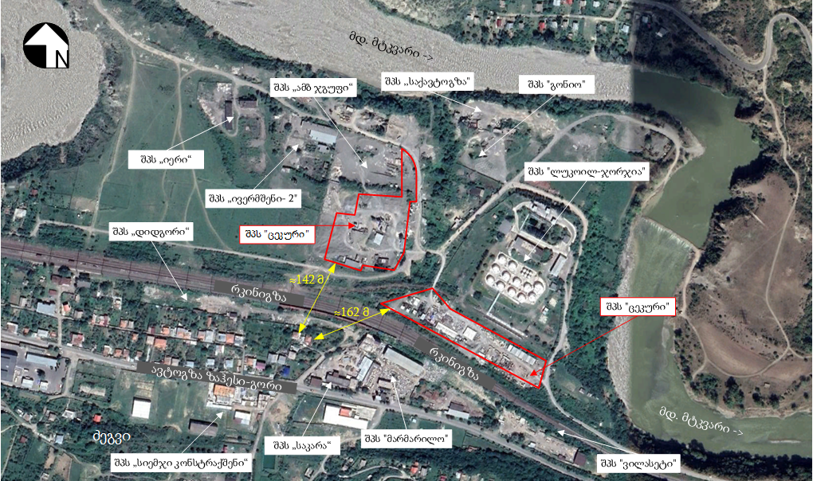

**სურათი 2.1.2.** ტერიტორიისგენერალური გეგმა, ნაკვეთი N1

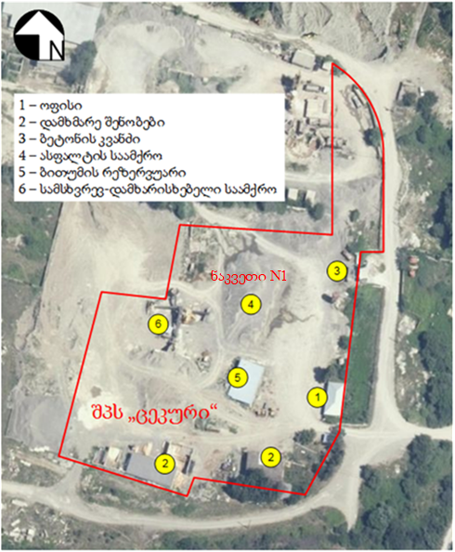

**სურათი 2.1.3.** ტერიტორიის გენერალური გეგმა, ნაკვეთი N2

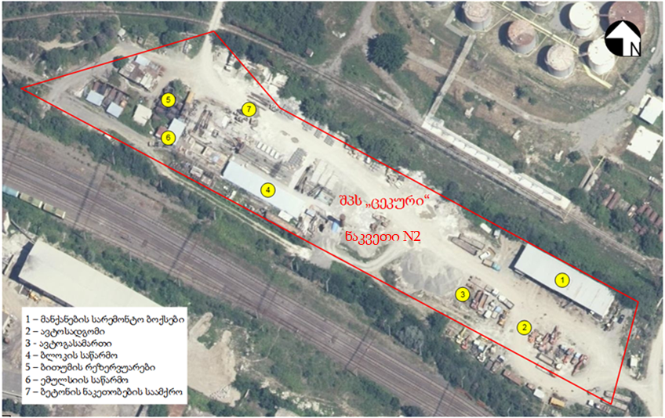

**სურათი 2.2.1** შპს „ცეკური“-ს ასფალტ-ბეტონის საწარმოს ტერიტორიის ზოგადი სანაყაროები)

|  |  |
| --- | --- |
| ასფალტის ქარხანა | მიმდებარე ტერიტორია |
| ბიტუმის სამარაგო რეზერვუარი | C:\Users\Lasha\Desktop\ცეკური\ფოტოები\IMG_2242.JPG  სანაყაროები |

## ასფალტ-ბეტონის ქარხნის საქმიანობის მოკლე მიმოხილვა

შპს „ცეკური“-ს ძირითად საქმიანობას წარმოადგენს სხვადასხვა ფრაქციის ასფალტ-ბეტონის წარმოება, ტერიტორიაზე ასევე განთავსებულია დამატებითი საქმიანობებისთვის გამოყოფილი უბნები, მათ შორის: წვრილი საკედლე ბლოკის, ემულსიის, ბეტონის კვანძისა და კიუვეტების დასამზადებელი საამქრო. კომპანიის კუთვნილ ავტომობილებს ემსახურება დიზელის გასამართი სადგური და ავტომობილების სარემონტო ბოქსები.

საწარმოს ფაქტობრივი წარმადობა არის 60 ტ/სთ, ხოლო 124 800 ტ/წელ.

### ასფალტ-ბეტონის ქარხნის ტექნოლოგიური პროცესების აღწერა

საწარმოს ტერიტორიაზე განთავსებული ქარხანა, მოდელი-ДС-18563 განკუთვნილია სხვადასხვა მარკის ასფალტ-ბეტონის ნარევის მოსამზადებლად, რისთვისაც იგი უზრუნველყოფილია საჭირო დანადგარებითა და დამხმარე ინფრასტრუქტურით. დანადგარი მუშაობს ბუნებრივ აირზე.

პროდუქციის დამზადების ტექნოლოგიური პროცესები მოიცავს შემდეგ ოპერაციებს:

* მასალების მიღებას (ბიტუმი, ღორღი, ქვიშა, მინერალური ფხვნილი);
* მიღებული მასალების ხარისხის კონტროლს;
* მასალების დროებით დასაწყობებას;
* მასალების წინასწარ მომზადებას;
* პროდუქციის დამზადებას;
* მზა პროდუქციის ხარისხის კონტროლს;
* პროდუქციის დატვირთვას სატრანსპორტო საშუალებებზე და გატანას საწარმოს ტერიტორიიდან;

ქარხნის შემადგენლობაში შედის შემდეგი ინფრასტრუქტურა:

* ინერტული მასალების მიმღები ბუნკერები (4 ერთეული, სულ 32 მ3 მოცულობის);
* ლენტური ტრანსპორტიორი, სიგრძე 16 მ სიგანე - 0.5 მ;
* საშრობი დოლი, ბუნებრივი აირის ხარჯი 8 მ3/ტონა პროდუქტზე;
* დახურული ჩამჩებიანი ელევატორი;
* მინერალური ფხვნილის სილოსი;
* ბიტუმის რეზერვუარი;
* ზეთის გამაცხელებელი ღუმელი ბიტუმის რეზერვუარისთვის. ბუნებრივი აირის ხარჯი 6 მ3/ტონა გადატუმბულ ბიტუმზე;
* ასფალტშემრევი აგრეგატი;
* ასფალტის დამზადების პროცესში წარმოქმნილი აირების გაწმენდის სისტემა (სველი წესით დამუშავების); 17.6 მ სიგრძის და 0.793 მ დიამეტრის მილით.
* ავტომატიზებული სამართავი პულტის ოთახი.

ქარხანა წარმოადგენს სხვადასხვა აგრეგატების ერთობლიობას, რომელთა ტექნოლოგიური ურთიერთდამოკიდებულება და მუშაობა ავტომატიზებულია. ამასთანავე, მუშა პროცესი ითვალისწინებს ტექნოლოგიურ კავშირს ბიტუმის, მინერალური ფხვნილის, ქვიშისა და ღორღის საწყობებთან.

ღია საწყობიდან ტენიანი ქვიშა და ღორღი მიეწოდება კვების აგრეგატის ბუნკერს, საიდანაც ავტომატური დოზატორებით ხდება მათი ლენტურ კონვეიერზე დაყრა და საშრობ დოლში გადატანა. საშრობ დოლში ბუნებრივი აირის დაწვის შედეგად მიღებული ცხელი ნამწვი აირების მეშვეობით ხდება ქვიშისა და ღორღის გაშრობა და მათი მუშა ტემპერატურამდე გახურება.

მუშა ტემპერატურამდე გახურებული ქვიშა და ღორღი საშრობ დოლიდან იტვირთება ჩამჩებიან ელევატორზე და მიეწოდება ამრევი აგრეგატის სორტირების მოწყობილობას. ეს უკანასკნელი მასალებს ყოფს ფრაქციების (მარცვალთა ზომის) მიხედვით, რის შემდეგაც მასალები მიეწოდება ცხელი მასალის ბუნკერებს. ცხელი მასალის ბუნკერებიდან ქვიშა და ღორღის ფრაქციები ჩაიტვირთება დოზატორებში.

ნარევის დასამზადებლად საჭირო მინერალური ფხვნილს ამრევ აგრეგატს აწოდებს მინერალური ფხვნილის აგრეგატი, რომელიც აღჭურვილია მასალის შენახვისა (ჰერმეტულად დახურული კამერები) და ტრანსპორტირების მოწყობილობებით. ამრევი აგრეგატის დოზატორები უზრუნველყოფს ნარევში მინერალური ფხვნილის განსაზღვრული ოდენობის მიწოდებას.

ბიტუმი სარეზერვო რეზერვუარში ხურდება (ე.წ. ტენების საშუალებით) თხიერ-დენად მდგომარეობამდე და გადაიქაჩება ქარხნის ბიტუმის რეზერვუარში. ბიტუმის რეზერვუარში გახურება ხდება ბუნებრივ აირზე მომუშავე ტექნიკური ზეთის გამაცხელებელი ღუმელის მეშვეობით 1500C-ზე. მუშა ტემპერატურამდე გახურებული და გაუწყლოებული ბიტუმი დოზირებით მიეწოდება ამრევ აგრეგატს.

ბიტუმთან ერთად ამრევ აგრეგატს მიეწოდება მუშა ტემპერატურამდე გახურებული სილა, ქვიშა და ნარევის დასამზადებლად საჭირო მინერალური ფხვნილი, რომლებიც ამ მოწყობილობის საშუალებით შეერევა ერთმანეთს. ამრევი აგრეგატის დოზატორები ავტომატურად უზრუნველყოფს ნარევში მასალების განსაზღვრული ოდენობით მიწოდებას.

საშრობი დოლიდან, ჩამჩებიანი ელევატორიდან, მინერალური ფხვნილის სილოსიდან გამოყოფილი მტვერი გაიწოვება მტვერდამჭერ სისტემაში, ასფალტბეტონის დანადგარი აღჭურვილია მტვრის სამსაფეხურიანი გამწმენდი მოწყობილობებით: პირდაპირი დინების ღერძული ციკლონით, ჯგუფური ციკლონით და სველი მტვერდამჭერით, რომელთა ჯამური ეფექტურობა 99,85%-ია. სველი წესით ( მტვერდამჭერში გამოიყენება ბრუნვითი წყლის სისტემა) დამუშავებული შეწონილ ნაწილაკთა შეგროვება ხდება ბეტონის 7 მ3 მოცულობის რეზერვუარში, რის შემდგომაც ხდება მისი შრობა და გამოყენება ბლოკის წარმოებაში. ასფალტ-ბეტონის ქარხნის ტექნოლოგიურ ციკლში წყალი გამოიყენება მხოლოდ რეცირკულაციურ აირგამწმენდ სისტემაში, საწარმოს არ აქვს ჩამდინარე წყლები. საშრობ დოლში გამოყოფილი ნამწვი აირი და შემრევში ბიტუმის მიწოდებისას გამოყოფილი მავნე ნივთიერებები ფილტრის გავლით გაიფრქვევა ატმოსფერულ ჰაერში.

**ასფალტ-ბეტონის დამზადების რეცეპტურა** 1000 კგ ნარევზე შემდეგგვარია:

**ნამზადი 1.**

* 335 კგ ღორღი (ფრაქცია 12-22)
* 143 კგ ღორღი (ფრაქცია 8-16)
* 153 კგ ღორღი (ფრაქცია 5-8)
* 268 კგ ქვიშა (ფრაქცია 0-5)
* 57 კგ ფილერი
* 44 კგ ბიტუმი

**ნამზადი 2.**

* 207 კგ ღორღი (ფრაქცია 8-16)
* 236 კგ ღორღი (ფრაქცია 5-8)
* 405 კგ ქვიშა (ფრაქცია 0-5)
* 94 კგ ფილერი
* 58 კგ ბიტუმი

პროდუქცია გადაიტვირთება მზა ნარევის ბუნკერში, ან პირდაპირ ავტოთვითმცლელებში და გაიზიდება ქარხნის ტერიტორიიდან.

#### ნედლეულით მომარაგება

ამჟამად, საწარმოში ქვიშა-ხრეში შემოდის ავტომანქანების საშუალებით სოფ. ილტოზაში მდებარე შპს ,,ამბ”-ს სამსხვრევ-დამხარისხებელი საწარმოდან. შემოტანილი ინერტული მასალები ავტომანქანების საშუალებით მიეწოდება ასფალტ-ბეტონის ქარხნის მიმდებარედ განლაგებულ ქვიშა-ღორღოვანი მასალების საწყობებს, საიდანაც ინერტული მასალები ჯერ მიეწოდება ასფალტ-ბეტონის ქარხნის მიმღებ ბუნკერს, შემდეგ კი გადადის ბუნებრივ აირზე მომუშავე ინერტული მასალების საშრობ დოლში. ამ პროცესს თან სდევს მტვრის მნიშვნელოვანი რაოდენობით წარმოქმნა. მტვერდამჭერებით, წყლის შესხურებით გამოცალკევებული მინერალური მტვერი გროვდება მის ქვემოთ მოწყობილ ავზში, საიდანაც შემდგომ გაიტანება, შრება და გამოიყენება საქმიან ეზოში ბლოკების წარმოებაში. გაცხელებული და გამომშრალი მასალა მიეწოდება ცხავებზე, სადაც ხდება მათი ფრაქციებად დაყოფა. შემდგომ, სპეციალურ სასწორებზე წარმოებს მასალის დოზირება წინასწარ მოცემული რეცეპტის მიხედვით და აწონილი მასალა იყრება ამრევ ბუნკერში, სადაც მიეწოდება წინასწარ გაუწყლოებული და მუშა ტემპერატურამდე გაცხელებული ბიტუმი. არევის პროცესის დასრულების შემდეგ პროდუქცია გადადის ჩასატვირთ-განსატვირთ ბუნკერში, საიდანაც მზა პროდუქცია ავტოტრანსპორტით მიეწოდება მომხმარებელს.

მინერალური ფხვნილის, ასევე ფილერის შემოტანა ხდება ცემენტმზიდით, რომელიც განთავსდება ქარხნის შესაბამის სილოსში, საიდანაც საჭიროებისამებრ მიეწოდება შემრევ დანადგარს.

ბიტუმი ცხელდება ბუნებრივი აირის წვის შედეგად მიღებული სითბოს ხარჯზე მის თხევად, დენად მდგომარეობაში უზრუნველსაყოფად. შემდგომ გადაიქაჩება ბიტუმ-სახარშ რეზერვუარებში (2 ცალი), სადაც ხდება მისი გაუწყლოება და მუშა ტემპერატურამდე 1600 -მდე გაცხელება. ბიტუმის გადასატუმბად გამოყენებული ბუნებრივი აირის ხარჯი 1 საათში შეადგენს 6 მ3-ს, ხოლო წლიურად 12 480 მ3-ს. შემდეგ ბიტუმი ტუმბოების საშუალებით გადაიტვირთება ასფალტის შემრევ მოწყობილობაში.

საწარმო წელიწადში მოიხმარს 9772 ტონა ბიტუმს. ტერიტორიაზე ბიტუმი შემოდის ბიტუმმზიდი სპეციალური ავტოცისტერნებით. საწარმოს ტექნოლოგიური ციკლის ბიტუმით მომარაგება ხდება შპს „ცეკური“-ს საკუთრებაში არსებული (N2) მიწის ნაკვეთიდან, სადაც განთავსებულია ბიტუმის სამარაგო რეზერვუარები. უშუალოდ ტექნოლოგიური ციკლის მუდმივად გამართული მუშაობისთვის, ქარხნის უშუალო სიახლოვეს მდებარეობს 300 ტონა ტევადობის ბიტუმსაცავი, საიდანაც ტექნოლოგიურ ციკლს მიეწოდება თხევადი ბიტუმი.

2009 წლის N73 ეკოლოგიური ექსპერტიზის თანახმად, საწარმოს ტერიტორიაზე მიმდინარე ტექნოლოგიური ციკლიდან გამომდინარე საჭირო იყო მხოლოდ 5 ცალი 20 ტონიანი ბიტუმის სამარაგო რეზერვუარი, თუმცა შემდგომ „ემულსიის“ საწარმოო უბნის ამოქმედებასთან დაკავშირებით საჭირო გახდა დამატებით ბიტუმის სამარაგო რეზერვუარების მოწყობა. შესაბამისად ამ ეტაპზე ტერიტორიაზე განთავსებულია 10 ცალი 20 ტონიანი და 5 ცალი 40 ტონიანი ბიტუმის სამარაგო რეზერვუარები. რეზერვუარების დიდი ნაწილი განთავსებულია N2 მიწის ნაკვეთზე, სწორედ ამავე მიწის ნაკვეთიდან ხდება ასფალტ-ბეტონის ქარხნის ბიტუმით მომარაგება. ქარხნის რეზერვუარში ბითუმის ჩატვირთვა ხდება ავტომანქანების გამოყენებით.

### საქმიანი ეზოს ტერიტორიაზე მოქმედი სხვა საწარმოო ობიექტების მიმოხილვა

როგორც ზემოთ აღინიშნა, საწარმოს ტერიტორიაზე დამატებით ხორციელდება სხვადასხვა ტიპის საქმიანობა, მათ შორის:

* ბეტონის კვანძის ექსპლუატაცია;
* საკედლე ბლოკების წარმოება;
* კომპანიის კუთვნილი ავტომობილების სარემონტო სამუშაოები;
* დიზელის გასამართი სადგური;
* ქვიშ-ხრეშის სამსხვრევ-დამხარისხებელი საამქრო;
* ემულსიის ქარხანა.

#### ბეტონის კვანძი

რკინა-ბეტონის კონსტრუქციების, კიუვეტების, პარაპეტების, სანიაღვრე არხების დასამზადებლად საჭირო ბეტონის ხსნარი მზადდება ბეტონის კვანძში (იხ. სურათი 2.2.2.1.1), რომლის წარმადობა საათში 24 მ3 -ია. წელიწადში - 49 920 მ3 .

ბეტონის კვანძს აქვს წყლის სამარაგო ორი რეზერვუარი, 20 და 3 მ3(რომლის შევსებაც საჭიროებისამებრ ხდება ჭაბურღილის წყლით) მოცულობის, ასევე 24 მ3 მოცულობის ცემენტის სილოსი (ცემენტი მზა სახით შემოდის ცემენტმზიდი ავტომობილების საშუალებით), ლენტური კონვეიერი (12 მ), შემრევი და სხვა დამხმარე ნაგებობები. წარმოება ავტომატიზებულია და ხორციელდება რეცეპტურის შესაბამისად. ბეტონის საწარმოებლად საჭირო ფრაქციის ინერტული მასალებით მომარაგება ხდება ტერიტორიაზე არსებული ქვიშ-ხრეშის სანაყაროებიდან. რკინა-ბეტონის კონსტრუქციებისთვის საჭირო არმატურის შედუღება ხორციელდება ადგილზე.

**სურათი 2.2.2.1.1** ბეტონის კვანძის ხედი

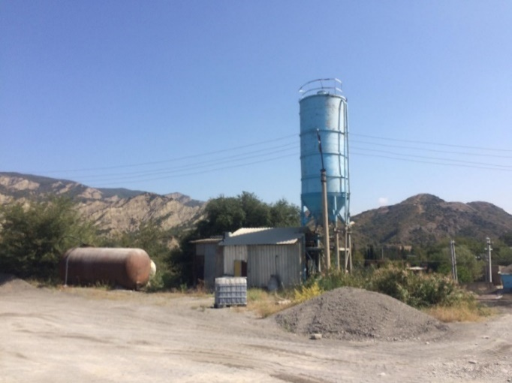

იწარმოება სამი მარკის ბეტონი, შემდეგი რეცეპტურით:

**400 მარკიანი:**

* ღორღი - 900 კგ
* ქვიშა - 800 კგ
* ცემენტი - 420 კგ

**300 მარკიანი:**

* ღორღი - 900 კგ
* ქვიშა - 800 კგ
* ცემენტი - 360 კგ

**200 მარკიანი:**

* ღორღი - 900 კგ
* ქვიშა - 800 კგ
* ცემენტი - 300 კგ

#### ბლოკის წარმოება

როგორც აღვნიშნეთ, ტერიტორიაზე იწარმოება წვრილი საკედლე ბლოკები და ჩამკეტი ბორდიურები რომელთა დასაწყობება და შრობა ხორციელდება ბუნებრივ პირობებში ფარდულის ტიპის სათავსში. ბლოკის საამქროს (იხ. სურათი 2.2.2.2.1) აქვს 35 მ3 მოცულობის ცემენტის სილოსი და 8 მ სიგრძის, 0.5 მ-ის დიამეტრის ლენტური კონვეიერი. ბლოკის წარმოებისთვის საჭირო ნედლეული, ქვიშ-ხრეში შემოდის N1 ნაკვეთზე არსებული სანაყაროდან. საამქროს გააჩნია ავტომატიზებული წყალმომარაგება. წვრილი საკედლე ბლოკისთვის საჭირო ცემენტის ნარევის რეცეპტურა 1 მ3 შემდეგია:

* ცემენტი - 220 კგ;
* ქვიშა (ფრაქცია 0.5) - 850 კგ;
* ღორღი (ფრაქცია 0.8) - 850 კგ;
* წყალი -110 ლ.

ბლოკის საამქროს წარმადობა 1.25 მ3/სთ-ში. დღის განმავლობაში წარმოებული მაქსიმალური რაოდენობა 10 მ3 პროდუქციით. საამქრო ამზადებს 800-1000 სხვადასხვა ზომის საკედლე ბლოკსა და 250-260 ჩამკეტ ბორდიურს სამუშაო ცვლის განმავლობაში.

**სურათი 2.2.2.2.1** ბლოკის საამქროს ზოგადი ხედები

|  |  |
| --- | --- |
| C:\Users\Lasha\Desktop\ცეკური\14.09.20\119489466_927573621084859_4900787839923259432_n.jpg |  |
|  |  |

#### სამსხვრევ-დამხარისხებელი საამქრო

6 მ3/სთ წარმადობის სამსხვრევ-დამხარისხებელი საამქრო გამოიყენება ბლოკის წარმოებაში(იხ. სურათი 2.2.2.3.1). წარმოებს ნედლეულის ორჯერადი მსხვრევა სველი მეთოდით, ყბებიან სამსხვრეველებზე, რომელზეც სათანადო ოპერაციების გავლის შემდეგ მიიღება შესაბამისი ფრაქციებად დაყოფილი ინერტული მასალები: ქვიშა და ღორღი. სამსხვრევის ლენტური ტრანსპორტიორის სიგრძე 8 მ-ია, ხოლო სიგანე- 0.5 მ, ბუნკერის მოცულობა - 8 მ3.

სამსხვრევი დანადგარისთვის ინერტული მასალის მსხვრევის პროცესში დასასხურებელი წყლის მიწოდება ხდება 10 ტ ტევადობის რეზერვუარიდან, რომელიც მარაგდება კომპანიის კუთვნილი ჭაბურღილიდან.

ტექნოლოგიურ პროცესში ინერტული მასალის რეცხვა არ ხდება და წყალი გამოიყენება მხოლოდ დასველების მიზნით (0.05 ტ/სთ-ში), შესაბამისად ამ პროცესში ჩამდინარე წყლების წარმოქმნას ადგილი არ აქვს.

**სურათი 2.2.2.3.1** სამსხვრევ-დამხარისხებლის ხედი

**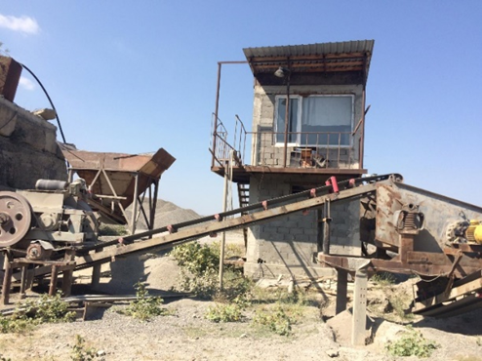**

#### საგზაო ემულსიის წარმოება

ემულსიის საწარმო (იხ. სურათი 2.2.2.4.1) ამზადებს ნარევს საგზაო სამუშაოებისათვის, რომელიც ადჰეზიური ეფექტისაა და გამოიყენება ასფალტის საფარის დაგებამდე გრუნტის ფენის დასაფარად. საწარმოს წარმადობაა 2.5 ტ/სთ-ში (დღის განმავლობაში დამზადებული მაქსიმალური რაოდენობა 20 ტ, წელიწადში 5 200 ტ).

ემულსიის წარმოების პროცესი ავტომატიზებულია, იგი უზრუნველყოფილია საჭირო დანადგარებითა და დამხმარე ინფრასტრუქტურით (ბიტუმის სამარაგო რეზერვუარებით, წყალმომარაგების სისტემით, ემულსიის შემრევი აპარატით). ემულსიის ერთ-ერთი ძირითადი კომპონენტს, რომელიც სხვა კომპონენტების მსგავსად დოზირებულად, რეცეპტურის შესაბამისად ემატება შემრევში, წარმოადგენს თხევადი კონსისტენციის ემულგატორს. ემულგატორის ტერიტორიაზე შემოტანა ხდება ლითონის ავზებით. მზა ემულსია გაიტანება საწარმოდან ან ინახება 25 ტონა მოცულობის ორ სამარაგო ცისტერნაში .

**ემულსიის რეცეპტურა** შემდეგგვარია, ყოველ 6 ტ მზა პროდუქციაზე:

* ბიტუმი - 3.3 ტ;
* ემულგატორი - 20 ლ;
* წყალი-2.7 ტ.

ემულსიის საწარმოს აქვს ორი, 20 ტ ტევადობის ბიტუმის რეზერვუარი.

**სურათი 2.2.2.4.1** ემულსიის საწარმოო დანადგარის ერთ-ერთი ხედი

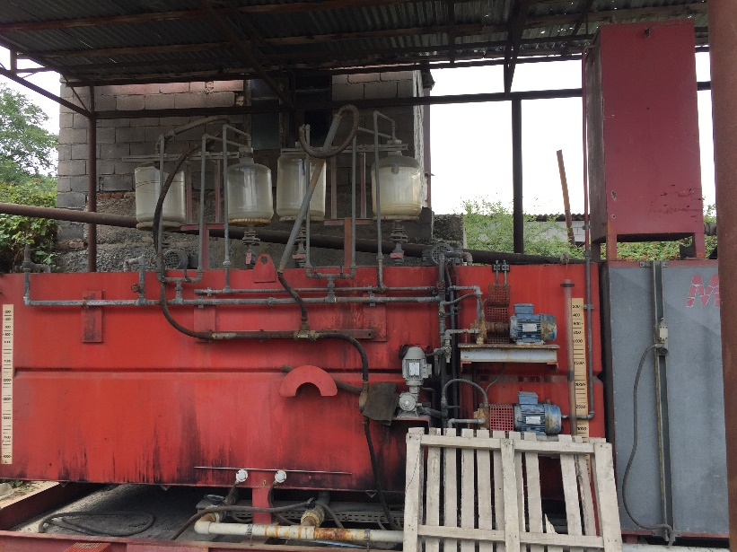

#### საავტომობილო ბოქსები

საწარმოს ავტოპარკს სარემონტო სამუშაოებისთვის ემსახურება ტერიტორიაზე მოწყობილი ბოქსები (იხ. სურათი 2.2.2.5.1), სადაც ხორციელდება საბურავებისა და საპოხი საშუალებების გამოცვლა, დაზიანებული ნაწილების შეკეთება, ტექნიკური დათვალიერება, რათა უზრუნველყოფილ იქნას ავტომობილების გამართული ფუნქციონირება.

ავტომობილების რემონტისთვის გათვალისწინებული ზეთები, ფილტრები და სხვა საჭირო მასალები ინახება დახურულ შენობაში, ამასთან აღსანიშნავია, რომ ამავე ტერიტორიაზე ავტომობილებისთვის აკუმულატორების გამოცვლა არ ხდება.

**სურათი 2.2.2.5.1** ავტოგასამართი ბოქსის ხედი

**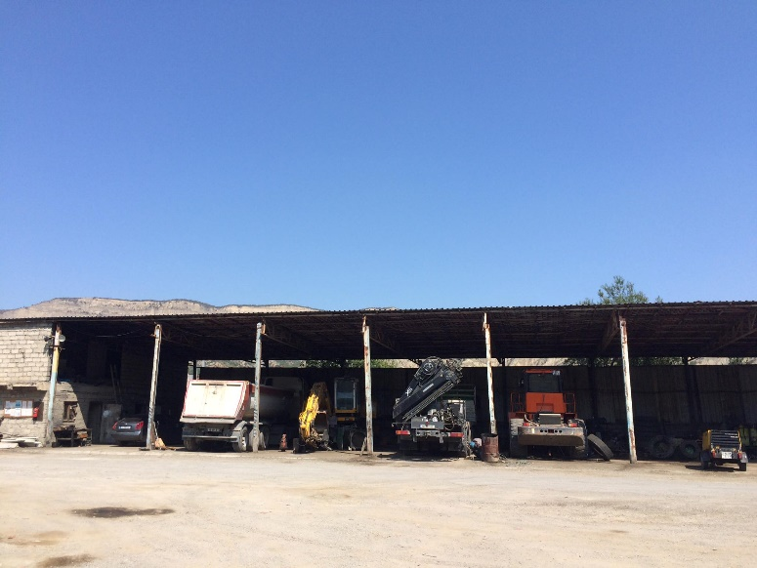**

#### დიზელის საწვავის გასამართი სადგური

საწარმოს ტერიტორიაზე (ნაკვეთი N2) განთავსებულია დიზელის გასამართი სადგური (იხ. სურათი 2.2.2.6.1), 10 ტონიანი სამარაგო ავზით. აღნიშნულ უბანზე მოწყობილია ერთი ერთეული საწვავის სვეტწერტილი, დიზელის ტუმბოთი, რომელიც ემსახურება საწარმოს კუთვნილ ავტომობილებს და გასცემს წელიწადში 400 ტ დიზელის საწვავს. დიზელის გასამართი სადგური რეგულარულად მარაგდება შპს ,,ლუკოილ ჯორჯია“-ს მიერ. რეზერვუარს არ გააჩნია ავარიულად დაღვრილი საწვავის ტერიტორიაზე გავრცელების საწინააღმდეგო შემოზღუდვა.

**სურათი 2.2.2.6** დიზელის გასამართი სადგურის ხედი

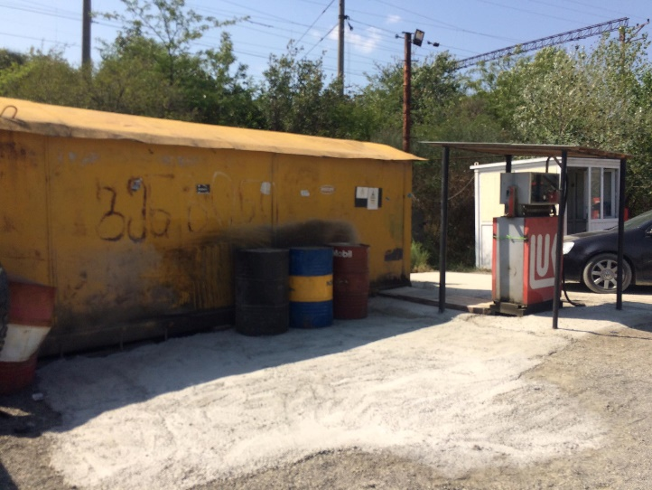

## საწარმოს სამუშაო რეჟიმი და პერსონალი

შპს „ცეკური“-ს საწარმოს სამუშაო დღეების რაოდენობა წელიწადში შეადგენს 260 დღეს, ხოლო დასაქმებული პერსონალის მაქსიმალური რაოდენობაა 30 კაცი. სამუშაოების რეჟიმი ერთცვლიანია, 8 სთ-იანი.

## ელექტრომომარაგება და ბუნებრივი აირით მომარაგება

ასფალტის წარმოების ტექნოლოგიურ პროცესებში ენერგიის წყაროდ გამოყენებულია ელეტროენერგია და ბუნებრივი აირი. ბუნებრივი აირით და ელეტროენერგიით მომარაგება ხორციელდება არსებული ელექტრომომარაგების ქსელიდან და საშუალო წნევის გაზსადენიდან. საწარმოს ტერიტორიაზე არსებულ 10 კილოვოლტი ძაბვის ტრანსფორმატორს გააჩნია ავარიულად დაღვრილი ზეთის შემკრები რეზერვუარი.

## წყალმომარაგება და ჩამდინარე წყლების არინება

წყალმომარაგება წარმოებს ტერიტორიაზე არსებული ლიცენზირებული ჭაბურღილიდან. წყლის გამოყენება ხდება სამრეწველო პროცესებში: ასფალტ-ბეტონის წარმოების ტექნოლოგიურ ციკლში, მტვერდამჭერი ფილტრში, სამსხვრევ-დამხარისხებელ დანადგარში სველი წესით მსხვრევისთვის, ბეტონის კვანძში ბეტონის წარმოებისთვის, ემულსიის ქარხანაში. ასევე, სასმელ-სამეურნეო დანიშნულებით, ხანძარსაწინააღმდეგო მიზნებისათვის და ტერიტორიის მოსარწყავად.

სამრეწველო დანიშნულებით წელიწადში 260 სამუშაო დღის და დღეში 8 საათიანი მუშაობის რეჟიმის პირობებში ბეტონის კვანძი მოიხმარს 10 000  ტონა წყალს, მტვერდამჭერი ფილტრი 13 ტონას (აღნიშნული ფილტრის წყალმომარაგება ხორციელებდა ბრუნვითი წყალმომარაგების სისტემით, შესაბამისად წყალჩაშვება არ ხორცილდება არცერთ ეტაპზე), სამსხვრევ-დამხარისხებელი საამქროს წარმოებისას, დაშხურებისთვის - 10 ტ, ემულსიის საწარმოში ემულსიის წარმოებისთვის - 2340 ტონა.

შესაბამისად სამრეწველო დანიშნულებით წელიწადში საჭიროა დაახლოებით 12 363 ტ წყალი, ხოლო დღიურად 47.55 ტ.

რაც შეეხება სასმელ-სამეურნეო დანიშნულებით გამოყენებული წყლის რაოდენობას - სულ საწარმოს ტერიტორიაზე დასაქმებული პერსონალის მაქსიმალური რაოდენობა შეადგენს 30 ადამიანს, ხოლო წელიწადში სამუშაო დღეების მაქსიმალური რაოდენობა შეილება იყოს 260 დღე. თუ გავითვალისწინებთ, რომ ერთ მომუშავეზე საჭირო წყლის რაოდენობა შეადგენს 45 ლ/დღღ-ს, სასმელ-სამეურნეო დანიშნულებით გამოყენებული წყლის მაქსიმალური რაოდენობა იქნება:

**30x45 = 1.35 მ3/დღე**

**30x45x260 = 351 მ3/წელ**

სამეურნეო-საყოფაცხოვრებო ჩამდინარე წყლების შესაგროვებლად მოწყობილია 10-12 მ3 ტევადობის ჰერმეტული საასენიზაციო 2 ორმო, ასფალტ-ბეტონის ქარხნისა და საოფისე შენობის მიმდებარედ და ასევე საქმიანი ეზოს ტერიტორიაზე. საასენიზაციო ორმოს განტვირთვა ხდება შევსების შესაბამისად, წყალკანალის მცხეთის მუნიციპალური სამსახურის მიერ.

მიმდინარე ტექნოლოგიური პროცესებიდან გამომდინარე, საწარმოო ჩამდინარე წყლების წარმოქმნას ადგილი არ აქვს, შესაბამისად არ არსებობს უახლოესი ზედაპირული წყლის ობიექტის, მდ. მტკვრის დაბინძურების რისკი. ატმოსფერული წყალები დაბინძურების პოტენციური წყაროები განთავსებულია დახურულ შენობებში. სანიაღვრე წყლების წარმოქმნას ადგილი არ აქვს.

# ინფორმაცია საქმიანობის განხორციელების ადგილის შესახებ და გარემოზე ზემოქმედების რისკების წინასწარი შეფასება

საქმიანობის სპეციფიკურობიდან გამომდინარე წინამდებარე დოკუმენტში განხილულია შემდეგი სახის ზემოქმედებები:

* ზემოქმედება ატმოსფერულ ჰაერის ხარისხზე;
* ხმაურის გავრცელება;
* ზემოქმედება წყლის გარემოზე;
* ზემოქმედება გრუნტის ხარისხზე;
* ნარჩენების წარმოქმნით მოსალოდნელი ზემოქმედება;
* ზემოქმედება ბიოლოგიურ გარემოზე;
* სოციალურ გარემოზე ზემოქმედება;
* კუმულაციური ზემოქმედება;

დაგეგმილი საქმიანობის ხასიათის და მდებარეობის გათვალისწინებით წინამდებარე სკოპინგის ანგარიშში არ არის განხილული გარემოს სხვადასხვა კომპონენტზე ზემოქმედების შეფასება. განხილვიდან ამოღებული ზემოქმედებები და საფუძვლები იხილეთ ცხრილში 4.1.

**ცხრილი 4.1**

| **ზემოქმედების სახე** | **განხილვიდან ამოღების საფუძველი** |
| --- | --- |
| დაცული ტერიტორიები | შპს ,,ცეკური“-ის ტერიტორიიდან უახლოესი დაცული ტერიტორია ზურმუხტის ქსელის მიღებული უბანი „საგურამო“ GE0000047 დაშორებულია 9 კმ-ზე მეტი მანძილით, შესაბამისად, დაცული ტერიტორიაზე ზემოქმედების რისკი არ არსებობს (იხილეთ **სურათი 4.1).** |
| ზემოქმედება ნიადაგის ნაყოფიერ ფენაზე | შპს ,,ცეკური“-ის ტერიტორია ხანგრძლივი ანთროპოგენული ზემოქმედების ზონას წარმოადგენს, რომლის უდიდესი ნაწილი დაფარულია ბეტონის საფარით, შესაბამისად არ გვხვდება ნიადაგის ნაყოფიერი ფენა. ყოველივე ზემოხსენებული ფაქტის გათვალისწინებით შპს „ცეკური“-ს საქმიანობის პროცესში ნიადაგის ნაყოფიერ ფენაზე ზემოქმედება არ არის მოსალოდნელი. |
| ტრანსსასაზღვრო ზემოქმედება | დაგეგმილი საქმიანობის სპეციფიკის და განხორციელების ადგილის მდებარეობის გათვალისწინებით ტრანსსასაზღვრო ზემოქმედების რისკი არ არის მოსალოდნელი. |
| ისტორიულ-კულტურული მემკვიდრეობის ძეგლებზე ზემოქმედება | შპს ,,ცეკური“-ის ასფალტ-ბეტონის საწარმო და საქმიანი ეზო განთავსებულია ტექნოგენური ზემოქმედების ზონაში, სადაც ათეული წლებია ხორციელდება საწარმოო საქმიანობა. არ იგეგმება გამოუკვლეველი ტერიტორიის ათვისება, ახალი კონსტრუქციის მოწყობა, მიწის მასშტაბური სამუშაოები, შესაბამისად ისტორიულ-კულტურული მემკვიდრეობის ძეგლებზე ზემოქმედებას ადგილი არ ექნება. |
| ზემოქმედება გეოლოგიურ გარემოზე | საწარმოს ტერიტორიის აუდიტორული კვლევებით არცერთ უბანზე საშიში გეოდინამიკური პროცესების გააქტიურების რისკები არ გამოკვეთილა, ამასთან კომპანიის საქმიანობის მიხედვით, რაიმე სახის სამშენებლო სამუშაოები არ არის დაგეგმილი, შესაბამისად გეოლოგიურ გარემოზე ზემოქმედება ნაკლებად მოსალოდნელია. |

**სურათი 4.1** შპს ცეკური“-ს და ზურმუხტის ქსელის დამტკიცებული საიტის ,,საგურამო“ (GE0000047) ურთიერთგანლაგების სქემა

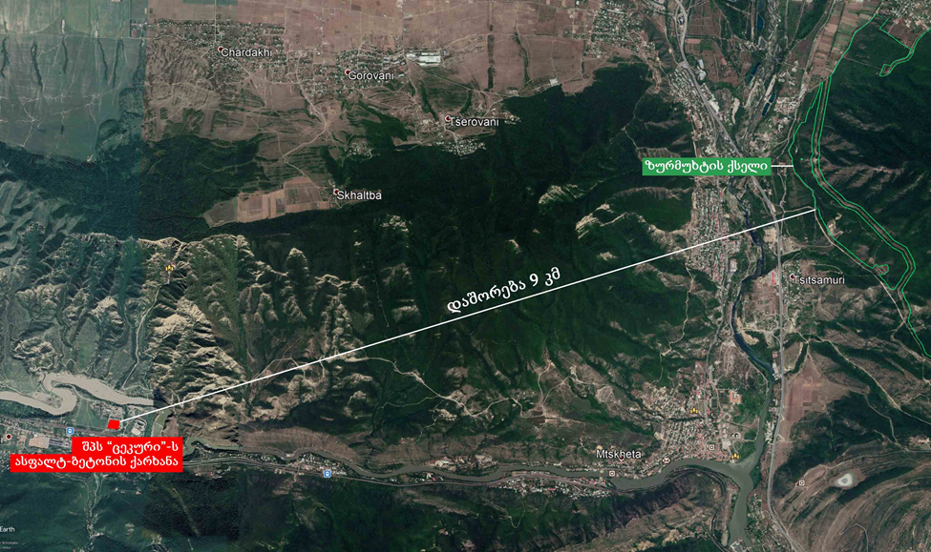

## ზემოქმედება ატმოსფერულ ჰაერის ხარისხზე

როგორც წინამდებარე ანგარიშშია მოცემული, შპს „ცეკური“-ს ძირითად საქმიანობას წარმოადგენს ასფალტ-ბეტონის წარმოება, ამასთან კომპანია ახორციელებს სხვდასხვა სამრეწველო მათ შორის: ბეტონის კიუვეტების, წვრილი საკედლე ბლოკების, ემულსიის და სხვა საქმიანობებს.

შპს „ცეკური“-ს, როგორც ძირითადი ასევე დამატებითი საქმიანობის პროცესში მოსალოდნელი ზემოქმედება სწორედ ატმოსფერულ ჰაერზეა. ჰაერში მავნე ნივთიერებათა გავრცელება მოსალოდნელია ასფალტ-ბეტონის ქარხნის ტერიტორიაზე: ბუნებრივი აირის წვის პროცესში, ბითუმის გაცხელებასთან დაკავშირებით და ასევე ნედლეულის მიღების და მზა პროდუქციის წარმოების პროცესში. ხოლო საქმიანი ეზოს ტერიტორიაზე ბლოკების წარმოების, რკინა-ბეტონის კონსტრუქციების დამზადების და ბეტონის კვანძის ექსპლუატაციის, დიზელის გასამართი სადგურის ფუნქციონირების, ავტოტრანსპორტის რემონტის და ემულსიის საწარმოს მუშაობისას.

ასფალტ-ბეტონის ქარხნის არაორგანული მტვრის (ქვიშა-ღორღის მტვრისებრი ფრაქცია) დაჭერა ხდება მტვერდამჭერებში (ციკლონებში) სველი მეთოდით. ასფალტ-ბეტონის დანადგარების ტექნიკური პარამეტრებით გათვალისწინებულია დაჭერილი მტვერის ხელახალი გამოყენება ტექნოლოგიურ ციკლში, როგორც ასფალტ-ბეტონის შემავსებლი ან საქმიან ეზოში- ბლოკის წარმოებისთვის.

წინასწარი ვარაუდით დაგეგმილი საქმიანობის ხასიათის და წყაროების დაშორების მანძილების გათვალისწინებით, ატმოსფერულ ჰაერში მავნე ნივთიერებათა გაბნევის საანგარიშო სიდიდეები, კერძოდ: მავნე ნივთიერებათა მიწისპირა კონცენტრაციები საკონტროლო წერტილებში უახლოესი საცხოვრებელი ზონების (სოფ. ძეგვი) და 500 მეტრიანი ნორმირებული ზონის საზღვარზე არ აღემატება ზდკ-ის ნორმებს.

## ხმაურის გავრცელება

საწარმოს საქმიანობის პროცესში ხმაურის გავრცელების წყაროს წარმოდგენს ტექნოლოგიური დანადგარების, ელექტრო ძრავების და ტერიტორიაზე ტექნიკის გადაადგილება.

ხმაურის გავრცელების გაანგარიშებები ხორციელდება შემდეგი თანმიმდევრობით:

* + განისაზღვრება ხმაურის წყაროები და მათი მახასიათებლები;
  + განისაზღვრება ხმაურის გავრცელების მიმართულება ხმაურის წყაროებიდან საანგარიშო წერტილებამდე. შესრულდება გარემოს ელემენტების აკუსტიკური გაანგარიშებები, რომლებიც გავლენას ახდენს ხმაურის გავრცელებაზე (ბუნებრივი ეკრანები, მწვანე ნარგაობა და ა.შ.);
  + განისაზღვრება ხმაურის მოსალოდნელი დონე საანგარიშო წერტილებში და ხდება მისი შედარება ხმაურის დასაშვებ დონესთან;
  + საჭიროების შემთხვევაში, განისაზღვრება ხმაურის დონის საჭირო შემცირების ღონისძიებები.

**საწარმოს ექსპლუატაციის** პროცესში ხმაურის გამომწვევი იქნება უშუალოდ ასფალტბეტონის ქარხანა, რომლის ხმაურის გავრცლების საპასპორტო მომაცემები არის 90 დბა, თუმცა ნაკვეთ N1-ზე ხდება სამსხვრევ-დამხარისხებლის ექსპლუატაცია, რომლის ხმაურის გავრცელებაც არის - 60 დბა და ბეტონის კვანძის ექსპლუატაცია-ხმაურის გავრცელება 70 დბა.

გაანგარიშებისას დაშვებულია ყველაზე პესიმისტური სცენარი, როცა ხმაურის ყველა წყარო იმუშავებს ერთდროულად.

საანგარიშო წერტილში ბგერითი წნევის ოქტავური დონეები, გაიანგარიშება ფორმულით:

(1)

სადაც,

Lр – ხმაურის წყაროს სიმძლავრის ოქტავური დონე;

Ф – ხმაურის წყაროს მიმართულების ფაქტორი, უგანზომილებო, განისაზღვრება ცდის საშუალებით და იცვლება 1-დან 8-მდე ბგერის გამოსხივების სივრცით კუთხესთან დამოკიდებულებით);

r – მანძილი ხმაურის წყაროდან საანგარიშო წერტილამდე;

W – ბგერის გამოსხივების სივრცითი კუთხე, რომელიც მიიღება: W = 4p-სივრცეში განთავსებისას; W = 2p- ტერიტორიის ზედაპირზე განთავსებისას; W = p - ორ წიბოიან კუთხეში; W = p/2 – სამ წიბოიან კუთხეში;

bа – ატმოსფეროში ბგერის მილევადობა (დბ/კმ) ცხრილური მახასიათებელი.

|  |  |  |  |  |  |  |  |  |
| --- | --- | --- | --- | --- | --- | --- | --- | --- |
| **ოქტავური ზოლების საშუალო გეომეტრიული სიხშირეები, Hჰც.** | **63** | **125** | **250** | **500** | **1000** | **2000** | **4000** | **8000** |
| *βа* დბ/კმ | 0 | 0.3 | 1.1 | 2.8 | 5.2 | 9.6 | 25 | 83 |

ხმაურის წარმოქმნის უბანზე ხმაურის წყაროების დონეების შეჯამება ხდება ფორმულით:

(2)

სადაც: Lрi –არის i-ური ხმაურის წყაროს სიმძლავრე.

გათვლების შესასრულებლად გაკეთებულია შემდეგი დაშვებები:

* 1. თუ ერთ უბანზე განლაგებულ რამდენიმე ხმაურის წყაროს შორის მანძილი გაცილებით ნაკლებია საანგარიშო წერტილამდე მანძილისა, წყაროები გაერთიანებულია ერთ ჯგუფში. მათი ჯამური ხმაურის დონე დათვლილია ფორმულით: ;

1. ერთ ჯგუფში გაერთიანებული წყაროების ხმაურის ჯამური დონის გავრცელების შესაფასებლად საანგარიშო წერტილამდე მანძილად აღებულია მათი გეომეტრიული ცენტრიდან დაშორება (მანძილის საცხოვრებელ სახლამდე შეადგენს 142 მ-ს);
2. სიმარტივისთვის გათვლები შესრულებულია ბგერის ექვივალენტური დონეებისთვის (დბა) და ატმოსფეროში ბგერის ჩაქრობის კოეფიციენტად აღებულია მისი ოქტავური მაჩვენებლების გასაშუალოებული სიდიდე: βსაშ=10.5 დბ/კმ;

მონაცემების მე-2 ფორმულაში ჩასმით მივიღებთ საწარმოო ტერიტორიაზე მოქმედი ხმაურის წყაროების ერთდროული მუშაობის შედეგად გამოწვეული ხმაურის მაქსიმალურ ჯამურ დონეს, ანუ ხმაურის დონეს გენერაციის ადგილას:

10lg (100,1x90+100,1x60+100,1x70)=90 დბა.

საწარმოს საზღვრიდან უახლოესი საცხოვრებელი სახლი გვხდება დაახლოებით142 მ მანძილის დაშორებით. საანგარიშო წერტილში ხმაურის დონის გაანგარიშება ხდება პირველი ფორმულის გამოყენებით:

=–15\*lg142+10\*lg2–10.5\*5470/1000-10xlg2π= 51 დბა.

ჩატარებული გაანგარიშების მიხედვით, საწარმოს ეზოს ტერიტორიაზე ხმაურის დონემ შეადგინა 90 დბა, ხოლო უახლოეს საცხოვრებელ სახლთან გაანგარიშებით მიღებული მნიშვნელობა არის 51 დბა, მათ შორის მნიშვნელოვანია საწარმოს განთავსების ადგილმდებარეობა, ასევე ჩატარებული ხმაურის გაზომვა გაკეთებულია საწარმოს საზღვრიდან უახლოეს საცხოვრებელ სახლამდე და არა უშუალოდ დანადგარების დაშორების მანძილებიდან, ამასთან საგულისხმოა, რომ უშუალოდ საწარმო მდებარეობს ჰიფსომეტრიულად შედარებით დაბალ ნიშნულზე ვიდრე საცხოვრებელი სახლები, ასევე უახლოეს საცხოვრებელ სახლამდე ტერიტორიაზე არსებობს სხვადასხვა ხმაურის გავრცელების ბუნებრივი და ხელოვნური ბარიერები, როგორიც არის ხე-მცენარეები, ბეტონის კედელი და შენობა-ნაგებობები, რომელიც მინიმუმ 10-15 დბა-ით შეამცირებს ხმაურის გავრცელებას. ყოველივე ზემოხსენებულის გათვალისწინებით, შპს „ცეკური“-ს საქმიანობის პროცესში უახლოეს საცხოვრებელ სახლთან მოსალოდნელია 41-დბა ხმაურის გავრცელება, ამასთანავე საწარმოს ტერიტორიაზე აუდიტორული კვლევის დროს ჩატარებული ხმაურის გაზომვები უახლოეს საცხოვრებელ სახლთან არ აჭარბებდა 30 დბა-ს (საწარმო ჩართული იყო მხოლოდ ხმაურის გაზომვის მიზნით).

ყოველივე ზემოხსენებულის გათვალისწინებით, შეიძლება ითქვას რომ საქმიანობის პროცესში ხმაურის გავრცელებით მოსალოდნელი ზემოქმედება არ იქნება მნიშვნელოვანი.

## ზემოქმედება წყლის გარემოზე

შპს „ცეკური“-ს საქმიანობის პროცესში წყლის გამოყენება ხდება სამრეწველოდ და სასმელ-სამეურნეო დანიშნულებით, ასევე ხანძარსაწინააღმდეგო მიზნებისა და ცხელ ამინდებში ტერიტორიის მოსარწყავად. საწარმოს ტერიტორიის წყალმომარაგება ხდება ლიცენზირებული ჭაბურღილის საშუალებით, უახლოესი ზედაპირული წყლის ობიექტი საწარმოს სიახლოვეს წარმოდგენილია მდ. მტკვრის სახით.

როგორც ზემოთ აღინიშნა, სამეურნეო-საყოფაცხოვრებო ჩამდინარე წყლების შეგროვება ხდება ჰერმეტული საასენიზაციო ორმოებში, რომლის ტერიტორიიდან გატანა ხორციელდება სპეციალური საასენიზაციო მანქანის საშუალებით (შევსების შესაბამისად), ქ. მცხეთის წყალკანალის მუნიციპალურ სამსახურის მიერ. შესაბამისად, არც საწარმოო და არც სამეურნეო-ფეკალური წყლების ჩაშვება არ ხდება ზედაპირული წყლის ობიექტში.

საწარმოო პროცესში წყლის გამოყენება ხდება: ასფალტ-ბეტონის წარმოებისას ატმოსფერულ ჰაერში მავნე ნივთიერებების ემისიების გავრცელების შესამცირებლად, რა დროსაც ფილტრებში გამოყენებული წყალი გროვდება ფილტრის ქვეშ არსებულ რეზერვუარში, საიდანაც ფილტრებს საჭიროებისამებრ წყალი მიეწოდება ბრუნვითი წყალმომარაგების სისტემის საშუალებით, შესაბამისად ზედაპირული წყლის ობიექტში წყალჩაშვებას ადგილი არ აქვს. საწარმოო პროცესში წყალი საჭიროა ქვიშ-ხრეშის სამსხვრევ-დამხარისხებლის ექსპლუატაციისას, რა დროსაც წყალი გამოიყენება მხოლოდ ნედლეულის მცირედ დასასველებლად, რადგან შემდგომში ნედლეულის დაფქვისას შემცირდეს ემისიების რაოდენობა, ამასთან უნდა აღინიშნოს, რომ (საწარმოს პერსონალის გადმოცემით) ხდება მხოლოდ წყლის დაპკურება და ჩამდინარე წყლების წარმოქმნას ადგილი არ აქვს. სხვა ტექნოლოგიური პროცესისთვის საჭირო წყლის სრული ათვისება ხდება უშუალოდ ტექნოლოგიურ ციკლში, შესაბამისად საწარმოს ტერიტორიაზე არცერთი საქმიანობა ჩამდინარე წყლების წარმოქნას არ გულისხმობს.

რაც შეეხება სანიაღვრე წყლებს, საწარმოს არცერთ უბანზე სანიაღვრე სისტემა არ არის მოწყობილი, თუმცა უმეტესად პოტენციურად სანიაღვრე წყლების დამაბინძურებელი წყაროები მოქცეულია გადახურვის ქვეშ.

საწარმოს, როგორც ძირითადი, ასევე დამატებითი საქმიანობების ტექნოლოგიური პროცესით მიწისქვეშა წყლების დაბინძურების რისკი ძალიან დაბალია, აქვე უნდა აღინიშნოს მიწისქვეშა წყლების დაბალი დგომის ნიშნული და საწარმოს ტერიტორიის თითქმის სრულად ბეტონის საფარით დაფარვა, რაც მინიმუმადე ამცირებს მოსალოდნელ ზემოქმედებას.

## ზემოქმედება გრუნტის ხარისხზე

შპს „ცეკური“-ს ასფალტ-ბეტონის საწარმოს ტერიტორიაზე ათეული წლების განმავლობაში ჩამოყალიბებულია ტიპიური ტექნოგენური ლანდშაფტი. დღეისათვის ტერიტორიის ზედაპირი უმეტეს წილად დაფარულია ბეტონის ფენით. საწარმოს მიმდინარე საქმიანობის პროცესში გრუნტის დაბინძურებას შესაძლებელია ადგილი ჰქონდეს საყოფაცხოვრებო და საწარმოო ნარჩენების არასწორი მართვის შემთხვევაში. ასევე უნდა აღინიშნოს, რომ საქმიან ეზოში არსებობს დიზელის გასამართი სადგური, რომელსაც გააჩნია თავისი სამარაგო რეზერვუარი, ამ ეტაპზე აღნიშნულ უბანზე არ არსებობს ბეტონის ზღუდარა, რომელიც ავარიის შემთხვევაში შეაკავებს დაღვრილ საწვავს, რაც თავისთავად გრუნტის ხარისხზე უარყოფით ზემოქმედებას მოახდენს. აქვე უნდა აღინიშნოს ბიტუმის რეზერვუარების გარეშემო ზღუდარების არ არსებობაც, რომელიც მსგავსად დიზელის საწვავის რეზერვუარის ავარიული სიტუაციებისა მნიშნველოვან უარყოფით ზემოქმედება მოახდენს გრუნტის ხარისხზე.

საწარმოს ტერიტორიაზე ჩამდინარე წყლების მართვა ხდება ჰერმეტული საასენიზაციო ორმოს საშუალებით, შესაბამისად ამ მხრივ ჩამდინარე წყლებით გრუნტის დაბინძურების რისკი პრაქტიკულად არ არსებობს.

## ნარჩენები

საწარმოს საქმიანობის პროცესში წარმოიქმნება როგორც არასახიფათო, ისე სახიფათო ნარჩენები. ასფალტ-ბეტონის ნარევის დამზადება საწარმოო ნარჩენების წარმოქმნასთან არ არის დაკავშირებული, რადგან ასფალტ-ბეტონისა და ბიტუმის ნარჩენები ბრუნდება საწარმოო ციკლში, ხოლო მტვერდამჭერით შეკავებული შეწონილი ნაწილაკები გამოიყენება საქმიან ეზოში ბლოკის წარმოებისთვის.

საწარმოში წარმოქმნილი სახიფათო ნარჩენებიდან აღსანიშნავია:

* ზეთების ნარჩენები;
* ზეთის ფილტრები;
* ლუმინესცენტური ნათურები;
* სახიფათო ნარჩენებით დაბინძურებული გრუნტი;
* საღებავის ტარა;
* საბურავები;
* ჯართი;
* ელექტროდები.

საწარმოში მოწყობილია იზოლირებული სათავსი სახიფათო ნარჩენებს დროებითი დასაწყობებისთვის, ტერიტორიაზე ასევე განთავსებულია სახიფათო და არასახიფათო ნარჩენების სეპარირებულად შეგროვებისთვის გათვალისწინებული ურნები, თუმცა მათი რაოდენობა არ არის საკმარისი ტერიტორიის სიდიდისა და საქმიანობების რაოდენობიდან გამომდინარე და საჭიროებს ურნების დამატებას სხვადასხვა უბნებზე.

ამ ეტაპზე სახიფათო ნარჩენების საწარმოს ტერიტორიიდან გატანა არ ხორციელდება, არამედ საწყობდება იზოლირებულ სათავსში. შემდგომი მართვის მიზნით მომზადდება ნარჩენების მართვის გეგმა და მოხდება სახიფათო ნარჩენების ტერიტორიიდან გატანა შესაბამისი ნებართვის მქონე კომპანიის მიერ.

## ზემოქმედება ბიოლოგიურ გარემოზე

შპს „ცეკური“-ს საწარმოო ტერიტორია მდებარეობს მაღალი ანთროპოგენური დატვირთვის მქონე ტერიტორიაზე, რომელსაც გარს აკრავს არასასოფლო-სამეურნეო, სამრეწველო დანიშნულების მიწის ნაკვეთები. გამომდინარე აღნიშნულიდან საწარმოს ტერიტორიაზე მის მიმდებარე არეალში ცხოველთა ველური ბუნების სახეობების, მათ შორის საქართველოს წითელ ნუსხაში შეტანილი სახეობების მოხვედრის რისკი მინიმალურია.

საკუთრივ ასფალტ-ბეტონის ქარხნის, ისევე როგორც საქმიანი ეზოს ტერიტორიაზე, წარმოდგენილია მხოლოდ ხელოვნურად განაშენიანებული ხე-მცენარეები, შესაბამისად ფლორაზე ზემოქმედება მოსალოდნელი არ არის.

## სოციალურ გარემოზე ზემოქმედება

შპს ,,ცეკური“-ის ტერიტორიაზე დასაქმებული (30 ადამიანი) მუშაობს ერთცვლიანი 8 საათიანი სამუშაო გრაფიკით, წელიწადში 260 დღე. აღნიშნული ფაქტი მცირედით, მაგრამ დადებითი ზემოქმედების მატარებელია საწარმოში დასაქმებული ადამიანების ყოფა-ცხოვრებაზე.

განსახილველი მიწის ნაკვეთები, სადაც განთავსებულია, როგორც ასფალტ-ბეტონის ქარხანა და საქმიანი ეზო, წარმოადგენს კომპანიის საკუთრებას, შესაბამისად არ არსებობს არც ფიზიკურ და არც ეკონომიკური განსახლების რისკები.

საწარმოს ტერიტორია საკმარისად დაცულია და შესაბამისად მასზე უცხო პირების მოხვედრის რისკი პრაქტიკულად არ არსებობს. რაც შეეხება, საწარმოს ტერიტორიაზე დასაქმებულ ადამიანებს, მათ გააჩნიათ შესაბამისი დამცავი აღჭურვილობები, იმის მიხედვით თუ რა ობიექტზე არიან დასაქმებული (ხმაურდამცავები, რესპირატორები და სხვ), შესაბამისად საწარმოს ფუნქციონირების პროცესში ჯანმრთელობის დაზიანების რისკები მინიმალურია. პერსონალს უტარდება პერიოდული სწავლება პირადი და პროფესიული უსაფრთხოების საკითხებზე. უსაფრთხოების წესების დაცვაზე ზედამხედველობის მიზნით გამოყოფილია პასუხიმგებელი პირი.

ექსპლუატაციის ეტაპზე ნედლეულის და მზა პროდუქციის ტრანსპორტირებისათვის საჭირო სატრანსპორტო ოპერაციების მაქსიმალური რაოდენობა დღის განმავლობაში იქნება 10. შესაბამისად, დაგეგმილი საქმიანობა სატრანსპორტო ნაკადებზე მნიშვნელოვნ ზემოქმედებასთან დაკავშირებული არ იქნება.

## კუმულაციური ზემოქმედება

კუმულაციურ ზემოქმედებაში იგულისხმება მიმდინარე საქმიანობის და საკვლევი რაიონის ფარგლებში არსებული და პერსპექტიული საწარმოების კომპლექსური ზეგავლენა ბუნებრივ და სოციალურ გარემოზე, რაც ქმნის კუმულაციურ ეფექტს.

შპს „ცეკური“-ს ასფალტ-ბეტონის ქარხნის ტერიტორიის მიმდებარედ წარმოდგენილია, სხვადასხვა დანიშნულების სამრეწველო ობიექტები, მათ შორის სამსხვრევ-დამხარისხებელი, ქვის დამუშავების, ცემენტის საამქრო და სხვ. აღნიშნულის გათვალისწინებით, კუმულაციური ზემოქმედების რისკებიდან შეიძლება განვიხილოთ:

* ატმოსფერული ჰაერის ხარისხზე ზემოქმედება;
* ხმაურის გავრცელებასთან დაკავშირებული ზემოქმედება;
* ზემოქმედება სატრანსპორტო ნაკადზე.

კუმულაციური ზემოქმედების რისკების შეფასებისას მნიშნელოვანია გავითვალისწინოთ საწარმოს ირგვლივ არსებული სხვადასხვა პროფილის საწარმოო ობიექტები, მათ შორის ქვიშა-ხრეშის სამსხვრევ-დამხარისხებელი, მარმარილოს დამუშავდა და სხვა. თუმცა პოტენციურად ემისიების გავრცელების არეალში მოხვედრილი საცხოვრებელი სახლები და საწარმოო ობიექტები ერთმანეთთან არც თუ ისე მცირე მანძილით არის დაშორებული, შესაბამისად შეიძლება ითქვას რომ ემისიის გავრცელების სიდიდეები საკონტროლო წერტილებში (დასახლებული პუნქტის და 500 მეტრიანი ნორმირებული ზონის საზღვრები) არ აღემატება ნორმატიულ მნიშვნელობებს. ამდენად საწარმოთა ერთდროული საშტატო რეჟიმში ფუნქციონირება, ატმოსფერული ჰაერის ხარისხის გაუარესებასთან დაკავშირებული არ იქნება.

უახლოესი საცხოვრებელი ზონის საზღვარზე ხმაური გავრცელების დონეები არ აღემატება ნორმირებულ მაჩვენებელზე (მაქსიმუმ 30 დბა). როგორც ზედა თავებში აღვნიშნეთ, საწარმოს ტერიტორიის მიმდებარედ არსებობს სხვადასხვა დანიშნულების საწარმოო ობიექტები, რომელთაც გააჩნიათ მათთვის დამახასიათებელი ხმაურის გავრცელებული წყაროები, რომელიც შპს „ცეკური“-ს საქმიანობასთან მიმართებით წარმოქმნის კუმულაციურ ზემოქმედებას, თუმცა თუ გავითვალისწინებთ, რომ შპს ,,ცეკური“-ს ასფალტ-ბეტონის ქარხანა და საქმიანი ეზო მუშაობს მხოლოდ დღის საათებში, ხმაურის გავრცელებასთან დაკავშირებული ზემოქმედების რისკი მინიმალურია.

საავტომობილო გზა ზაჰესი - მცხეთა - კავთისხევი - გორი (შ29), რომელიც გამოიყენება ნედლეულისა და მზა პროდუქციის ტრანსპორტირებისათვის, წარმოადგენს შიდასახელმწიფოებრივი მნიშვნელობის მაგისტრალს. აღნიშნულ საავტომობილო გზაზე დღის განმავლობაში შპს ,,ცეკური“-ის და სხვა ირგვლივ მდებარე კომპანიათა მიერ ჯამურად შესაძლოა შესრულდეს 30 სატრანსპორტო ოპერაცია, რაც არ გამოიწვევს ადგილობრივ გზებზე გადაადგილების შეზღუდვას.

# გარემოსდაცვითი მენეჯმენტის და მონიტორინგის პრინციპები

საქმიანობის განხორციელების პროცესში უარყოფითი ზემოქმედებების მნიშვნელოვნების შემცირების ერთ-ერთი წინაპირობაა დაგეგმილი საქმიანობის სწორი მართვა მკაცრი მეთვალყურეობის (გარემოსდაცვითი მონიტორინგის) პირობებში.

გარემოსდაცვითი მართვის გეგმის (გმგ) მნიშვნელოვანი კომპონენტია სხვადასხვა თემატური გარემოსდაცვითი დოკუმენტების მომზადება, მათ შორის: შემარბილებელ ღონისძიებათა დეტალური გეგმა, ნარჩენების მართვის გეგმა, ავარიულ სიტუაციებზე რეაგირების გეგმა. მნიშვნელოვანია აღნიშნულ გარემოსდაცვით დოკუმენტებში გაწერილი პროცედურების პრაქტიკული შესრულება და საჭიროების მიხედვით კორექტირება-განახლება. აღნიშნული გეგმების შესრულების ხარისხი გაკონტროლდება გამოყოფილი გარემოსდაცვითი მენეჯერის მიერ.

გარემოსდაცვითი მონიტორინგის მეთოდები მოიცავს ვიზუალურ დაკვირვებას, გაზომვებს და ლაბორატორიულ კვლევებს (საჭიროების შემთხვევაში). გზშ-ს შემდგომი ეტაპების ფარგლებში შემუშავებული გარემოსდაცვითი მონიტორინგის გეგმა გაითვალისწინებს ისეთ საკითხებს, როგორიცაა:

* გარემოს მდგომარეობის მაჩვენებლების შეფასება;
* გარემოს მდგომარეობის მაჩვენებლების ცვლილებების მიზეზების გამოვლენა და შედეგების შეფასება;
* საქმიანობის გარემოზე ზემოქმედების ხარისხსა და დინამიკაზე სისტემატური ზედამხედველობა;
* ზემოქმედების ინტენსივობის კანონმდებლობით დადგენილ მოთხოვნებთან შესაბამისობა;

მნიშვნელოვან ეკოლოგიურ ასპექტებთან დაკავშირებული მაჩვენებლების დადგენილი პარამეტრების გაკონტროლება;

საქმიანობის პროცესში ეკოლოგიურ ასპექტებთან დაკავშირებული შესაძლო დარღვევების ან საგანგებო სიტუაციების პრევენცია და დროული გამოვლენა;

საქმიანობის გარემოსდაცვითი მონიტორინგის პროცესში სისტემატურ დაკვირვებას და შეფასებას სავარაუდოდ დაექვემდებარება:

* ატმოსფერული ჰაერი და ხმაური;
* ზედაპირული და მიწისქვეშა წყლები;
* ნიადაგის და გრუნტის ხარისხი;
* შრომის პირობები და უსაფრთხოების ნორმების შესრულება;
* სოციალური საკითხები და სხვ.

იქიდან გამომდინარე, რომ დაგეგმილი საქმიანობა არ გულისხმობს სამშენებლო სამუშაოებს, წინასწარი შემარბილებელი ღონისძიებები შემუშავებულია მხოლოდ ექსპლუატაციის ფაზისთვის.

**ცხრილი 5.1** პირველადი შემარბილებელი ღონისძიებები ექსპლუატაციის ეტაპზე

|  |  |  |  |
| --- | --- | --- | --- |
| **რეცეპტორი/ ზემოქმედება** | **ზემოქმედების აღწერა** | **ზემოქმედების მოსალოდნელი დონე** | **წინასწარი შემარბილებელი ღონისძიებები** |
| ემისიები ატმოსფერული ჰაერში | * ბუნებრივი აირის წვის პროცესის დროს მოსალოდნელი ემისიები; * მზა პროდუქციის წარმოების დროს მოსალოდნელი ემისიები; * ნედლეულის მიღების დროს გამოწვეული ემისიები. | საშუალო უარყოფითი | * ქარხნის აირგამწმენდი სიტემების მუშაობის ეფექტურობის პერიოდული კონტროლი და საჭიროების შემთხვევაში შესაბამისი ტექნიკური მომსახურება; * ნედლეულის ტრანსპორტირების და დასაწყობების პროცესში ამტვერების საწინააღმდეგო ღონისძიებების დაცვაზე ზედამხედველობა; * ნედლეულის და მზა პროდუქციის ტრანსპორტირებისას ავტო-თვითმცლელების ძარის სპეციალური საფარით დაფარვა; * საწარმოს ტერიტორიაზე დროებით დასაწყობებული ნედლეული მაქსიმალურად უნდა იყოს დაცული ქარისმიერი ზემოქმედებისაგან |
| ხმაური | * საწარმოს ტერიტორიაზე მოძრავი სატვირთო ავტომობილები; * საწარმოს დანადგარ-მოწყობილობების ექსპლუატაცია; | დაბალი  უარყოფითი | * საწარმოში გამოყენებული ტექნიკა და სატრანსპორტო საშუალებები უნდა აკმაყოფილებდნენ გარემოს დაცვისა და ტექნიკური უსაფრთხოების მოთხოვნებს, რისთვისაც საჭიროა მათი ტექნიკური შემოწმება სამუშაოს დაწყებამდე; * ხმაურის გავრცელების მაღალი რისკის მქონე უბნებზე მომუშავე პერსონალი უზრუნველყოფილი უნდა იყოს სპეციალური ყურსაცმებით; * საწარმოს დირექცია მოვალეა გააკონტროლოს, რომ ხმაურმა არ გადააჭარბოს კანონით დადგენილ ზღვრულ ნორმებს, ხოლო თუ ასეთი რამ მოხდა, საჭიროების განახორციელოს ხმაურის გავრცელების საწინააღმდეგო ღონისძიებები, მაგ: დანადგარებისა და ტექნიკის ხმაურის დონის შემცირება მათი ტექნიკურად გამართვით. * საჩივრების შემოსვლის შემთხვევაში მათი დაფიქსირება/აღრიცხვა და სათანადო რეაგირება. |
| ბიოლოგიურ გარემოზე ზემოქმედება | * ნარჩენების არასწორი მართვა | დაბალი უარყოფითი | * ნარჩენების მართვის გეგმით გათვალისწინებული ღონისძიებების შესრულებაზე სისტემატური ზედამხედველობა; * ნავთობპროდუქტებისა და სხვა მავნე ნივთიერებების დაღვრის პრევენციული ღონისძიებების გატარება; |
| მიწისქვეშა წყლების დაბინძურების რისკი | * ნარჩენების არასწორი მართვა; * სატრანსპორტო საშუალებების ტექნიკური გაუმართაობა; | დაბალი უარყოფითი | * საქმიანობის ეტაპზე წარმოქმნილი სახიფათო და არასახიფათო ნარჩენების შესაბამისი კანონმდებლობის მიხედვით მართვა; * სატრანსპორტო საშუალებების ტექნიკური მდგომარეობის კონტროლი; * წყლის გარემოს დაბინძურების თავიდან ასაცილებლად შემუშავებული ღონისძიებების ზედმიწევნით შესრულების შემთხვევაში, სანიაღვრე-წყალარინების სისტემით უზრუნველყოფისას, წყლების დაბინძურების ალბათობა მინიმუმამდე მცირდება. |
| გრუნტის დაბინძურების რისკი | * სატრანსპორტო საშუალებების ტექნიკური გაუმართაობა; * მზა პროდუქციის არასწორი მართვა; * ნარჩენების მართვის წესების დარღვევა. | დაბალი უარყოფითი | * წარმოებაში გამოყენებული სატრანსპორტო საშუალებები უნდა აკმაყოფილებდნენ გარემოს დაცვისა და ტექნიკური უსაფრთხოების მოთხოვნებს, რათა მაქსიმალურად შეიზღუდოს სატრანსპორტო საშუალებებიდან საწვავისა და ზეთის დაღვრის რისკები; * საწარმოო ტერიტორიაზე სანიტარიული პირობების დაცვა – უნდა აიკრძალოს ნედლეულის, მზა პროდუქციის და ბიტუმის ტერიტორიაზე მიმოფანტვა. |
| ვიზუალურ ლანდშაფტური ცვლილებები | * სატრანსპორტო საშუალებების გადაადგილება; * ნარჩენების არასწორი მართვა | დაბალი უარყოფითი | * ტერიტორიის კეთილმოწყობა * სატრანსპორტო ნაკადის კონტროლი * ნარჩენების სწორი მართვა. |
| ნარჩენები | * ტექნოლოგიური ციკლი | საშუალო  უარყოფითი | * სახიფათო ნარჩენების დროებითი განთავსებისათვის შესაბამისი სათავსის (დასაშვებია ვაგონ კონტეინერი) გამოყოფა და გარემოსდაცვითი მოთხოვნების შესაბამისად კეთილმოწყობა; * ტრანსპორტირებისას განსაზღვრული წესების დაცვა (ნარჩენების ჩატვირთვა სატრანსპორტო საშუალებებში მათი ტევადობის შესაბამისი რაოდენობით; * საწარმოს ტერიტორიაზე ნარჩენების სეგრეგირებული შეგროვების მეთოდის დანერგვა (სახიფათო და არასახიფათო ნარჩენების გამოყოფა ერთმანეთისაგან); * ნარჩენების სეგრეგირებული მეთოდით შეგროვების უზრუნველყოფისათვის საჭირო რაოდენობის სპეციალური კონტეინერების განთავსება და ამ კონტეინერების მარკირება (ფერი, წარწერა); * საჭიროების შემთხვევაში სახიფათო ნარჩენების დროებითი განთავსებისათვის შესაბამისი სათავსის (დასაშვებია ვაგონ კონტეინერი) გამოყოფა და გარემოსდაცვითი მოთხოვნების შესაბამისად კეთილმოწყობა, მათ შორის: * შეძლებისდაგვარად საწარმოო ნარჩენების ხელახალი გამოყენება; * ნედლეულის ტრანსპორტირებისას მანქანების ძარის სათანადო გადაფარვის უზრუნველყოფა); * შემდგომი მართვისათვის ნარჩენების გადაცემა მხოლოდ შესაბამისი ნებართვის მქონე კონტრაქტორისათვის; * ნარჩენების საბოლოო განთავსება მხოლოდ წინასწარ განსაზღვრულ ადგილზე, შესაბამისი წესებისა და ნორმების დაცვით; * ნარჩენების წარმოქმნის, დროებითი დასაწყობების და შემდგომი მართვის პროცესებისთვის სათანადო აღრიცხვის მექანიზმის შემოღება და შესაბამისი ჟურნალის წარმოება; * ნარჩენების მართვისათვის გამოყოფილი იქნება სათანადო მომზადების მქონე პერსონალი; * პერსონალის ინსტრუქტაჟი. |
| ზემოქმედება სატრანსპორტო ნაკადებზე | * ნედლეულის შემოტანა და პროდუქციის გატანა | საშუალო  უარყოფითი | * სატრანსპორტო საშუალებების გამართულობის კონტროლი; * სატრანსპორტო ოპერაციების დღის მანძილზე განხორციელება; * საჩივრების შემოსვლის შემთხვევაში მათი დაფიქსირება/აღრიცხვა და სათანადო რეაგირება. |
| ზემოქმედება ადამიანის ჯანმრთელობაზე | * ავარიების და დაზიანების რისკები | საშუალო უარყოფითი | * პერსონალის სწავლება და ტესტირება ჯამრთელობის დაცვის და პროფესიული უსაფრთხოების საკითხებზე; * პერსონალის სპეციალური ტანსაცმლის და ინდივიდუალური დაცვის საშუალებებით უზრუნველყოფა და მათი გამოყენების კონტროლი; * ნარჩენების სწორი მართვა; * ჯანმრთელობისათვის სახიფათო უბნების არსებობის შემთხვევაში შესაბამისი გამაფრთხილებელი, მიმთითებელი და ამკრძალავი ნიშნების დამონტაჟება; * მანქანა-დანადგარების ტექნიკური გამართულობის უზრუნველყოფა; * სატრანსპორტო ოპერაციებისას უსაფრთხოების წესების მაქსიმალური დაცვა, სიჩქარეების შეზღუდვა; * სამუშაო უბნებზე უცხო პირთა უნებართვოდ ან სპეციალური დამცავი საშუალებების გარეშე მოხვედრის და გადაადგილების კონტროლი; * ინციდენტებისა და უბედური შემთხვევების სააღრიცხვო ჟურნალის წარმოება; * ატმოსფერულ ჰაერში მავნე ნივთიერებების, ხმაურის გავრცელების რისკების მინიმიზაციის მიზნით დაგეგმილი შემარბილებელი ღონისძიებების შესრულების კონტროლი. |

# ინფორმაცია მომავალში ჩასატარებელი კვლევებისა და გზშ-ის ანგარიშის მომზადებისთვის საჭირო მეთოდების შესახებ

გზშ-ს ანგარიშის მომზადების პროცესში განხორციელდება საწარმოს მიმდინარე საქმიანობის ძირითადი საპროექტო მონაცემების დამუშავება.

გზშ-ის ფაზაზე დაგეგმილი კვლევის პროცესი მოიცავს, როგორც კამერალურ, ასევე საველე სამუშაოებს, მათ შორის გარემო ობიექტების (ჰაერი, ნიადაგი) ლაბორატორიულ კვლევებს და ინსტრუმენტალურ გაზომვებს. გზშ-ის ფაზაზე ხელმისაწვდომი იქნება, სკოპინგის ანგარიშზე საქართველოს გარემოს დაცვისა და სოფლის მეურნეობის სამინისტროს და სხვა დაინტერესებული მხარეების მოსაზრებები. გზშ-ს ანგარიშში წარმოდგენილი ინფორმაცია შესაბამისობაში იქნება საქართველოს კანონის „გარემოსდაცვითი შეფასების კოდექსი“-ს მე-10 მუხლის მოთხოვნებთან.

ქვემოთ განხილულია ის საკითხები, რომლებსაც გზშ-ს პროცესში განსაკუთრებული ყურადღება მიექცევა საწარმოს საქმიანობის სპეციფიკიდან და გარემოს ფონური მდგომარეობიდან გამომდინარე, მათ შორის უმნიშვნელოვანესია ექსპლუატაციის პროცესში განსაკუთრებით ატმოსფერული ჰარის ხარისხზე ზემოქმედების და ნარჩენების მართვის საკითხების უკეთ შესწავლა.

**ემისიები ატმოსფერულ ჰაერში და ხმაურის გავრცელება:** გზშ-ის ფაზაზე მომზადდება ზდგ-ის ანგარიში, რომელშიც მოცემული იქნება, საწარმოს ტერიტორიაზე არსებული ყველა საამქროს ატმოსფერულ ჰაერში მავნე ნივთიერებათა გაფრქვევის სტაციონარული და არაორგანიზებული წყაროების, ასევე ხმაურის გავრცელების წყაროების დეტალური ინვენტარიზაცია. კომპიუტერული პროგრამების გამოყენებით განხორციელდება საცხოვრებელი ზონების საზღვრებზე ხმაურის გავრცელების დონეების და ატმოსფერული ჰაერის დამაბინძურებელი მავნე ნივთიერებების მიწისპირა კონცენტრაციების მოდელირება.

ხმაურის და მავნე ნივთიერებების გავრცელების მოდელირებისათვის გამოყენებული იქნება საწარმოს განთავსების რაიონში მოქმედი და დაგეგმილი ყველა საწარმოს ხმაურის დონეები და ემისიები.

კომპიუტერული მოდელირების შედეგების მიხედვით განისაზღვრება საქმიანობის პროცესში გასატარებელი შემარბილებელი ღონისძიებები და მონიტორინგის გეგმა.

**ნიადაგი და გრუნტის ხარისხი:** გზშ-ს შემდგომ ეტაპზე განისაზღვრება ნიადაგის/გრუნტის ზედაპირული ფენის დაბინძურების მაღალი რისკის უბნები და მათთვის დამატებით შემუშავდება შესაბამისი პრევენციული/შემარბილებელი ღონისძიებები.

**ნარჩენები:** გზშ-ის ანგარიშში იქნება მოცემული საწარმოს ექსპლუატაციის ეტაპზე მოსალოდნელი ნარჩენების სახეობები, მათი რაოდენობები და მართვის საკითხები, აღნიშნული ინფომრაცია შეტანილი იქნება კომპანიის ნარჩენების მართვის გეგმაში.

**სოციალური საკითხები:** სოციალურ გარემოზე ზემოქმედების განხილვისას გზშ-ს შემდგომ ეტაპზე ყურადღება დაეთმობა შემდეგ საკითხებს: ზემოქმედება ადამიანის ჯანმრთელობასა და უსაფრთხოებაზე, სატრანსპორტო ნაკადებზე და ა.შ.